CHỨNG THƯ, BÁO CÁO THẨM ĐỊNH GIÁ
Số: 275/2026/0662/VFI-CT.39.A
Khách hàng yêu cầu: CÔNG TY TNHH XÂY DỰNG ĐẠI LỘC
VIỆT NAM
Tài sản thẩm định:
Tài sản 1: Quyền sử dụng đất tại thửa đất số: 2018, tờ bản đồ số 4 có địa chỉ: Thôn Hải Yến, xã Hải Triều, huyện Tiên Lữ, tỉnh Hưng Yên (Nay là xã Tiên Lữ, tỉnh Hưng Yên) theo Giấy chứng nhận quyền sử dụng đất quyền sở hữu nhà ở và tài sản khác gắn liền với đất số: BX 010798, số vào sổ cấp GCN: CH 00442/1916/QĐUB/Q02-T121 do Uỷ ban nhân dân huyện Tiên Yên cấp ngày 07/11/2017; Chủ sử dụng đất là Ông Nguyễn Văn Chừng và Bà Cao Thị Lượt.
Tài sản 2: Quyền sử dụng đất tại thửa đất số: 2180, tờ bản đồ số 4 có địa chỉ: Xã Hải Triều, huyện Tiên Lữ, tỉnh Hưng Yên (Nay là xã Tiên Lữ, tỉnh Hưng Yên) theo Giấy chứng nhận quyền sử dụng đất quyền sở hữu nhà ở và tài sản khác gắn liền với đất số: DQ 002124, số vào sổ cấp GCN: CN 02799/Q12-T002 do Chi nhánh văn phòng đăng ký đất đai huyện Tiên Lữ cấp ngày 11/10/2024; Chủ sử dụng đất là Ông Trần Đức Đại và vợ Nguyễn Thị Liên
Tài sản 3: Quyền sử dụng đất tại thửa đất số: 2181, tờ bản đồ số 4 có địa chỉ: Xã Hải Triều, huyện Tiên Lữ, tỉnh Hưng Yên (Nay là xã Tiên Lữ, tỉnh Hưng Yên) theo Giấy chứng nhận quyền sử dụng đất quyền sở hữu nhà ở và tài sản khác gắn liền với đất số: DG 998901, số vào sổ cấp GCN: CN 02773/Q11-T153 do Chi nhánh văn phòng đăng ký đất đai huyện Tiên Lữ cấp ngày 20/9/2024; Chủ sử dụng đất là Ông Trần Đức Đại và vợ Nguyễn Thị Liên.
Thời điểm thẩm định: Tháng 04/2026.

MỤC LỤC

NỘI DUNG | TRANG
Chứng thư thẩm định giá | 1-3
Báo cáo thẩm định giá | 4-29
Các phụ lục chi tiết kèm theo
Phụ lục 1: Thông tin hiện trạng | 30-32
Phụ lục 2: Thông tin thu thập thị trường | 33-38

 |  | CÔNG TY CỔ PHẦN THẨM ĐỊNH VÀ ĐẦU TƯ TÀI CHÍNH HOA SEN  Trụ sở: BT5 - 23, Khu đô thị mới Văn Phú, Phường Kiến Hưng, Thành phố Hà Nội  Điện thoại: 085 329 3333/ 024 2264 4333  Email: ilotus.contact@gmail.com Website: ilotus.com.vn
 | 275/2026/0662/VFI-CT.39.A |  | TP. Hà Nội, ngày 29 tháng 4 năm 2026
CHỨNG THƯ THẨM ĐỊNH GIÁ
Kính gửi: CÔNG TY TNHH XÂY DỰNG ĐẠI LỘC VIỆT NAM
Căn cứ Hợp đồng dịch vụ thẩm định giá số: 275/2026/0662/VFI-HĐTĐ.39.A ký ngày 24 tháng 4 năm 2026 giữa Công ty TNHH Xây dựng Đại Lộc Việt Nam với Công ty Cổ phần Thẩm định và Đầu tư Tài chính Hoa Sen;
Căn cứ Báo cáo thẩm định giá số 275/2026/0662/VFI-BC.39.A ngày 29 tháng 4 năm 2026 của Công ty Cổ phần Thẩm định và Đầu tư Tài chính Hoa Sen;
Công ty Cổ phần Thẩm định và Đầu tư Tài chính Hoa Sen cung cấp Chứng thư thẩm định giá tài sản với nội dung sau:
1. Khách hàng yêu cầu thẩm định giá:
Tên khách hàng | : | CÔNG TY TNHH XÂY DỰNG ĐẠI LỘC VIỆT NAM
Địa chỉ | : | Thôn Hải Yến, xã Tiên Lữ, tỉnh Hưng Yên
Mã số thuế | : | 0901015234
Đại diện | : | Ông Trần Đức Đại
Chức vụ | : | Giám đốc
2. Thông tin về doanh nghiệp thẩm định giá:
Đơn vị thẩm định | : | CÔNG TY CỔ PHẦN THẨM ĐỊNH VÀ ĐẦU TƯ TÀI CHÍNH HOA SEN
Địa chỉ trụ sở | : | BT5 - 23, Khu đô thị mới Văn Phú, Phường Kiến Hưng, Thành phố Hà Nội
Điện thoại | : | 024 2264 4333
Mã số thuế | : | 0102708994
GCN đủ điều kiện hành nghề | : | 275/TĐG
Thông báo | : | Số 1294/TB-BTC ngày 25/12/2025 về việc doanh nghiệp đủ điều kiện kinh doanh Dịch vụ thẩm định giá.
Tài khoản số | : | 1505112366666 tại Agribank Chi nhánh Hà Nội II
Đại diện | : | Ông Vũ Văn Quân  Chức vụ: Chủ tịch HĐQT kiêm Tổng Giám Đốc
3. Tài sản thẩm định:
Tài sản 1: Quyền sử dụng đất tại thửa đất số: 2018, tờ bản đồ số 4 có địa chỉ: Thôn Hải Yến, xã Hải Triều, huyện Tiên Lữ, tỉnh Hưng Yên (Nay là xã Tiên Lữ, tỉnh Hưng Yên) theo Giấy chứng nhận quyền sử dụng đất quyền sở hữu nhà ở và tài sản khác gắn liền với đất số: BX 010798, số vào sổ cấp GCN: CH 00442/1916/QĐUB/Q02-T121 do Uỷ ban nhân dân huyện Tiên Yên cấp ngày 07/11/2017; Chủ sử dụng đất là Ông Nguyễn Văn Chừng và Bà Cao Thị Lượt.
Tài sản 2: Quyền sử dụng đất tại thửa đất số: 2180, tờ bản đồ số 4 có địa chỉ: Xã Hải Triều, huyện Tiên Lữ, tỉnh Hưng Yên (Nay là xã Tiên Lữ, tỉnh Hưng Yên) theo Giấy chứng nhận quyền sử dụng đất quyền sở hữu nhà ở và tài sản khác gắn liền với đất số: DQ 002124, số vào sổ cấp GCN: CN 02799/Q12-T002 do Chi nhánh văn phòng đăng ký đất đai huyện Tiên Lữ cấp ngày 11/10/2024; Chủ sử dụng đất là Ông Trần Đức Đại và vợ Nguyễn Thị Liên
Tài sản 3: Quyền sử dụng đất tại thửa đất số: 2181, tờ bản đồ số 4 có địa chỉ: Xã Hải Triều, huyện Tiên Lữ, tỉnh Hưng Yên (Nay là xã Tiên Lữ, tỉnh Hưng Yên) theo Giấy chứng nhận quyền sử dụng đất quyền sở hữu nhà ở và tài sản khác gắn liền với đất số: DG 998901, số vào sổ cấp GCN: CN 02773/Q11-T153 do Chi nhánh văn phòng đăng ký đất đai huyện Tiên Lữ cấp ngày 20/9/2024; Chủ sử dụng đất là Ông Trần Đức Đại và vợ Nguyễn Thị Liên.
4. Thời điểm thẩm định giá: Tháng 04/2026.
5. Mục đích thẩm định giá: Kết quả thẩm định giá để khách hàng tham khảo giá trị tài sản phục vụ công tác vay vốn tại tổ chức tín dụng.
6. Cơ sở giá trị của tài sản thẩm định giá:
Chi tiết như Báo cáo kèm theo
7. Giả thiết và giả thiết đặc biệt:
Chi tiết như Báo cáo kèm theo
8. Cách tiếp cận và phương pháp thẩm định giá:
Chi tiết như Báo cáo kèm theo
9. Giá trị tài sản thẩm định giá:
Trên cơ sở các hồ sơ, tài liệu do Khách hàng cung cấp, qua điều tra thông tin thực tế trên thị trường với cách tiếp cận và phương pháp thẩm định được áp dụng trong tính toán, Công ty Cổ phần Thẩm định và Đầu tư Tài chính Hoa Sen thông báo giá trị tài sản chưa bao gồm các loại thuế, phí và lệ phí liên quan đến việc chuyển nhượng tài sản của Quý khách hàng tại thời điểm tháng 04/2026 ước tính như sau:

TT | Tài sản | Diện tích (m²) | Đơn giá (đồng/m²) | Thành tiền (đồng)
01 | Quyền sử dụng đất tại thửa đất số: 2018, tờ bản đồ số 4 có địa chỉ: Thôn Hải Yến, xã Hải Triều, huyện Tiên Lữ, tỉnh Hưng Yên (Nay là xã Tiên Lữ, tỉnh Hưng Yên) theo Giấy chứng nhận quyền sử dụng đất quyền sở hữu nhà ở và tài sản khác gắn liền với đất số: BX 010798, số vào sổ cấp GCN: CH 00442/1916/QĐUB/Q02-T121 do Uỷ ban nhân dân huyện Tiên Yên cấp ngày 07/11/2017; Chủ sử dụng đất là Ông Nguyễn Văn Chừng và Bà Cao Thị Lượt.
 | Quyền sử dụng đất ở tại nông thôn | 125,0 | 24.000.000 | 3.000.000.000
02 | Quyền sử dụng đất tại thửa đất số: 2180, tờ bản đồ số 4 có địa chỉ: Xã Hải Triều, huyện Tiên Lữ, tỉnh Hưng Yên (Nay là xã Tiên Lữ, tỉnh Hưng Yên) theo Giấy chứng nhận quyền sử dụng đất quyền sở hữu nhà ở và tài sản khác gắn liền với đất số: DQ 002124, số vào sổ cấp GCN: CN 02799/Q12-T002 do Chi nhánh văn phòng đăng ký đất đai huyện Tiên Lữ cấp ngày 11/10/2024; Chủ sử dụng đất là Ông Trần Đức Đại và vợ Nguyễn Thị Liên
 | Quyền sử dụng đất ở tại nông thôn | 103,0 | 31.000.000 | 3.193.000.000
03 | Quyền sử dụng đất tại thửa đất số: 2181, tờ bản đồ số 4 có địa chỉ: Xã Hải Triều, huyện Tiên Lữ, tỉnh Hưng Yên (Nay là xã Tiên Lữ, tỉnh Hưng Yên) theo Giấy chứng nhận quyền sử dụng đất quyền sở hữu nhà ở và tài sản khác gắn liền với đất số: DG 998901, số vào sổ cấp GCN: CN 02773/Q11-T153 do Chi nhánh văn phòng đăng ký đất đai huyện Tiên Lữ cấp ngày 20/9/2024; Chủ sử dụng đất là Ông Trần Đức Đại và vợ Nguyễn Thị Liên
 | Quyền sử dụng đất ở tại nông thôn | 121,8 | 28.000.000 | 3.410.400.000
TỔNG CỘNG |  |  |  | 9.603.400.000
LÀM TRÒN |  |  |  | 9.603.000.000
(Bằng chữ: Chín tỷ sáu trăm linh ba triệu đồng chẵn ./.)
10. Thời hạn hiệu lực của kết quả thẩm định giá:
- Tối đa 06 (sáu) tháng tính từ ngày ký đối với tài sản là Bất động sản.
11. Những điều khoản loại trừ và hạn chế của kết quả thẩm định giá:
- Chi tiết như Báo cáo kèm theo.
12. Các tài liệu kèm theo:
- Báo cáo kết quả thẩm định giá.
- Các phụ lục chi tiết kèm theo.
- Chứng thư thẩm định giá được phát hành 03 (ba) bản chính bằng tiếng Việt, cấp cho quý khách hàng 02 (hai) bản, lưu lại Công ty Cổ phần Thẩm định và Đầu tư Tài chính Hoa Sen 01 (một) bản có giá trị pháp lý như nhau.
- Mọi hình thức sao chép báo cáo và chứng thư thẩm định giá không có sự đồng ý bằng văn bản của Công ty Cổ phần Thẩm định và Đầu tư Tài chính Hoa Sen đều là hành vi vi phạm pháp luật.
THẨM ĐỊNH VIÊN VỀ GIÁ | CÔNG TY CỔ PHẦN THẨM ĐỊNH VÀ ĐẦU TƯ TÀI CHÍNH HOA SEN  CHỦ TỊCH HĐQT KIÊM TỔNG GIÁM ĐỐC
Nguyễn Thị Thùy Dương  Số thẻ thẩm định viên về giá: XVI25TS.2576 | Vũ Văn Quân  Số thẻ thẩm định viên về giá: XII17.1825

CÔNG TY CỔ PHẦN THẨM ĐỊNH VÀ ĐẦU TƯ TÀI CHÍNH HOA SEN
Trụ sở: BT5 - 23, Khu đô thị mới Văn Phú, Phường Kiến Hưng, Thành phố Hà Nội
Điện thoại: 085 329 3333/ 024 2264 4333
Email: ilotus.contact@gmail.com Website: ilotus.com.vn
 | Số: 275/2026/0662/VFI-BC.39.A |  | TP. Hà Nội, ngày 29 tháng 4 năm 2026
BÁO CÁO KẾT QUẢ THẨM ĐỊNH GIÁ

(Kèm theo Chứng thư thẩm định giá số: 275/2026/0662/VFI-CT.39.A ngày 29 tháng 4 năm 2026)

I. THÔNG TIN VỀ DOANH NGHIỆP THẨM ĐỊNH GIÁ
Đơn vị thẩm định | : | CÔNG TY CỔ PHẦN THẨM ĐỊNH VÀ ĐẦU TƯ TÀI CHÍNH HOA SEN
Địa chỉ trụ sở | : | BT5 - 23, Khu đô thị mới Văn Phú, Phường Kiến Hưng, Thành phố Hà Nội
Điện thoại | : | 024 2264 4333
Mã số thuế | : | 0102708994
GCN đủ điều kiện hành nghề | : | 275/TĐG
Tài khoản số | : | 1505112366666 tại Agribank Chi nhánh Hà Nội II
Đại diện | : | Ông Vũ Văn Quân  Chức vụ: Chủ tịch HĐQT kiêm Tổng Giám Đốc
II. THÔNG TIN CƠ BẢN VỀ CUỘC THẨM ĐỊNH GIÁ
1. Thông tin cơ bản về cuộc thẩm định giá:
Tên khách hàng | : | CÔNG TY TNHH XÂY DỰNG ĐẠI LỘC VIỆT NAM
Địa chỉ | : | Thôn Hải Yến, xã Tiên Lữ, tỉnh Hưng Yên
Mã số thuế | : | 0901015234
Đại diện | : | Ông Trần Đức Đại
Chức vụ | : | Giám đốc
Tài sản thẩm định giá | : | Tài sản 1: Quyền sử dụng đất tại thửa đất số: 2018, tờ bản đồ số 4 có địa chỉ: Thôn Hải Yến, xã Hải Triều, huyện Tiên Lữ, tỉnh Hưng Yên (Nay là xã Tiên Lữ, tỉnh Hưng Yên) theo Giấy chứng nhận quyền sử dụng đất quyền sở hữu nhà ở và tài sản khác gắn liền với đất số: BX 010798, số vào sổ cấp GCN: CH 00442/1916/QĐUB/Q02-T121 do Uỷ ban nhân dân huyện Tiên Yên cấp ngày 07/11/2017; Chủ sử dụng đất là Ông Nguyễn Văn Chừng và Bà Cao Thị Lượt.  Tài sản 2: Quyền sử dụng đất tại thửa đất số: 2180, tờ bản đồ số 4 có địa chỉ: Xã Hải Triều, huyện Tiên Lữ, tỉnh Hưng Yên (Nay là xã Tiên Lữ, tỉnh Hưng Yên) theo Giấy chứng nhận quyền sử dụng đất quyền sở hữu nhà ở và tài sản khác gắn liền với đất số: DQ 002124, số vào sổ cấp GCN: CN 02799/Q12-T002 do Chi nhánh văn phòng đăng ký đất đai huyện Tiên Lữ cấp ngày 11/10/2024; Chủ sử dụng đất là Ông Trần Đức Đại và vợ Nguyễn Thị Liên  Tài sản 3: Quyền sử dụng đất tại thửa đất số: 2181, tờ bản đồ số 4 có địa chỉ: Xã Hải Triều, huyện Tiên Lữ, tỉnh Hưng Yên (Nay là xã Tiên Lữ, tỉnh Hưng Yên) theo Giấy chứng nhận quyền sử dụng đất quyền sở hữu nhà ở và tài sản khác gắn liền với đất số: DG 998901, số vào sổ cấp GCN: CN 02773/Q11-T153 do Chi nhánh văn phòng đăng ký đất đai huyện Tiên Lữ cấp ngày 20/9/2024; Chủ sử dụng đất là Ông Trần Đức Đại và vợ Nguyễn Thị Liên.
Mục đích thẩm định giá | : | Kết quả thẩm định giá để khách hàng tham khảo giá trị tài sản phục vụ công tác vay vốn tại tổ chức tín dụng.
Cơ sở giá trị thẩm định giá | : | Giá trị thị trường.
Thời điểm thẩm định giá | : | Tháng 04/2026.
Địa điểm thẩm định giá | : | xã Hải Triều, huyện Tiên Lữ, tỉnh Hưng Yên
Thời điểm khảo sát | : | Tháng 04/2026.
2. Các nguồn thông tin được sử dụng trong quá trình thẩm định giá và xem xét đánh giá các thông tin thu thập
- Tham khảo nguồn thông tin từ các trang giao bán bất động sản qua mạng Internet, gọi điện trực tiếp.
- Tham khảo nguồn thông tin trực tiếp từ những người dân sinh sống xung quanh trên địa bàn.
- Đánh giá nguồn thông tin thu thập: Nguồn thông tin thu thập khách quan và phổ biến trên thị trường.
3. Căn cứ pháp lý
3.1. Văn bản quy phạm pháp luật:
- Luật Giá số 16/2023/QH15 ngày 19/6/2023;
- Luật Đất đai số 31/2024/QH15 đã được Quốc hội nước Cộng hòa xã hội chủ nghĩa Việt Nam khóa XV, kỳ họp bất thường lần thứ 5 thông qua ngày 18 tháng 01 năm 2024;
- Luật Xây dựng số 50/2014/QH13 đã được Quốc hội nước Cộng hòa xã hội chủ nghĩa Việt Nam khóa XIII, kỳ họp thứ 7 thông qua ngày 18 tháng 6 năm 2014;
- Luật số 62/2020/QH14 đã được Quốc hội nước Cộng hòa xã hội chủ nghĩa Việt Nam khóa XIV, kỳ họp thứ 9 thông qua ngày 17 tháng 6 năm 2020 về việc Sửa đổi, bổ sung một số điều của Luật Xây dựng;
- Luật Nhà ở số 27/2023/QH15 đã được Quốc hội nước Cộng hòa xã hội chủ nghĩa Việt Nam khóa XV, kỳ họp thứ 6 thông qua ngày 27 tháng 11 năm 2023;
- Nghị định số 71/2024/NĐ-CP ngày 27/6/2024 của Chính phủ Quy định về giá đất.
- Nghị định số 103/2024/NĐ-CP ngày 30/7/2024 của Chính phủ quy định về thu tiền sử dụng đất, tiền thuê đất;
- Thông tư số 28/2024/TT-BTC ngày 16/5/2024 của Bộ Tài chính Quy định về trình tự, thủ tục kiểm tra việc chấp hành pháp luật về giá, thẩm định giá do Bộ trưởng Bộ Tài chính ban hành;
- Thông tư số 30/2024/TT-BTC ngày 16/5/2024 của Bộ Tài chính ban hành các chuẩn mực thẩm định giá Việt Nam về quy tắc đạo đức nghề nghiệp thẩm định giá, phạm vi công việc thẩm định giá, cơ sở giá trị thẩm định giá, hồ sơ thẩm định giá;
- Thông tư số 31/2024/TT-BTC ngày 16/5/2024 của Bộ Tài chính ban hành chuẩn mực thẩm định giá Việt Nam về thu thập và phân tích thông tin về tài sản thẩm định giá;
- Thông tư số 32/2024/TT-BTC ngày 16/5/2024 của Bộ Tài chính ban hành các chuẩn mực thẩm định giá Việt Nam về cách tiếp cận từ thị trường, cách tiếp cận từ chi phí, cách tiếp cận từ thu nhập;
- Thông tư số 36/2024/TT-BTC ngày 16/5/2024 của Bộ Tài chính ban hành chuẩn mực thẩm định giá Việt Nam về thẩm định giá doanh nghiệp;
- Thông tư số 37/2024/TT-BTC ngày 16/5/2024 của Bộ Tài chính ban hành chuẩn mực thẩm định giá Việt Nam về thẩm định giá tài sản vô hình;
- Thông tư số 42/2024/TT-BTC ngày 20/6/2024 của Bộ Tài chính ban hành chuẩn mực thẩm định giá Việt Nam về thẩm định giá bất động sản;
- Và các văn bản pháp luật có liên quan khác.
3.2. Các văn bản liên quan khác:
a. Hồ sơ pháp lý của tài sản:
- Giấy chứng nhận quyền sử dụng đất quyền sở hữu nhà ở và tài sản khác gắn liền với đất số: BX 010798, số vào sổ cấp GCN: CH 00442/1916/QĐUB/Q02-T121 do Uỷ ban nhân dân huyện Tiên Yên cấp ngày 07/11/2017; Chủ sử dụng đất là Ông Nguyễn Văn Chừng và Bà Cao Thị Lượt.
- Giấy chứng nhận quyền sử dụng đất quyền sở hữu nhà ở và tài sản khác gắn liền với đất số: DQ 002124, số vào sổ cấp GCN: CN 02799/Q12-T002 do Chi nhánh văn phòng đăng ký đất đai huyện Tiên Lữ cấp ngày 11/10/2024; Chủ sử dụng đất là Ông Trần Đức Đại và vợ Nguyễn Thị Liên
- Giấy chứng nhận quyền sử dụng đất quyền sở hữu nhà ở và tài sản khác gắn liền với đất số: DG 998901, số vào sổ cấp GCN: CN 02773/Q11-T153 do Chi nhánh văn phòng đăng ký đất đai huyện Tiên Lữ cấp ngày 20/9/2024; Chủ sử dụng đất là Ông Trần Đức Đại và vợ Nguyễn Thị Liên.
b. Hồ sơ khác:
- Hợp đồng số 275/2026/0662/VFI-HĐTĐ.39.A ngày 24/4/2025 giữa CÔNG TY TNHH XÂY DỰNG ĐẠI LỘC VIỆT NAM với Công ty Cổ phần Thẩm định và Đầu tư Tài chính Hoa Sen.
- Hồ sơ, tài liệu, chứng từ liên quan đến tài sản thẩm định giá.
III. TỔNG QUAN VỀ THỊ TRƯỜNG CỦA TÀI SẢN THẨM ĐỊNH GIÁ
Thời gian qua, tỉnh Hưng Yên thu hút nhiều “ông lớn” bất động sản đầu tư và xây dựng các khu đô thị với hàng loạt dự án về nhà ở quy mô lớn được khởi công.
Chỉ tính riêng năm 2025, khu vực huyện Văn Giang (cũ) có đến 5 khu đô thị, dự án mới được xây dựng và mở bán của các Tập đoàn bất động sản lớn.
Đầu tháng 11/2025, tại xã Nghĩa Trụ, một tập đoàn lớn đã khởi công xây dựng khu đô thị với hàng chục toà chung cư được mở bán. Ngay sau đó, một đại đô thị khác với quy mô gần 200ha cũng vừa mở bán tại xã Văn Giang.
Cũng tại xã Văn Giang, một khu đô thị có quy mô gần 50ha với dân số gần 20.000 người, vốn đầu tư khoảng 17.000 tỷ đồng cũng được khởi công đầu năm 2025.
Ngoài các khu đô thị về nhà ở được khởi công xây dựng trong năm 2025, huyện Văn Giang (cũ) cũng có "siêu đô thị" khác nữa, tích hợp đa dạng sản phẩm cao tầng (chung cư) và thấp tầng (biệt thự, liền kề, shophouse) với hàng chục ngàn căn, đang được xây dựng và mở rộng, tạo thành một quần thể đô thị lớn ở phía Đông Hà Nội.
tác động của các dự án bất động sản này đối với sự phát triển kinh tế và xã hội của Hưng Yên là không thể phủ nhận. Trước hết, việc triển khai các dự án bất động sản sẽ tạo ra nguồn thu lớn cho tỉnh, đồng thời thúc đẩy tăng trưởng kinh tế thông qua việc thu hút các nhà đầu tư trong và ngoài nước. Đồng thời, các dự án còn tạo ra cơ hội việc làm cho người dân địa phương. Hàng nghìn công nhân, kỹ sư, chuyên gia và nhân viên sẽ tham gia vào các dự án xây dựng và vận hành các công trình, giúp nâng cao thu nhập và cải thiện đời sống cho người dân.
Bên cạnh đó, sự phát triển của những dự án này cùng các tiện ích đầy đủ như trường học, bệnh viện, trung tâm thương mại, khu vui chơi giải trí sẽ không chỉ giúp nâng cao mức sống của người dân thông qua phát triển của ngành dịch vụ. Môi trường sống chất lượng cao, kết hợp với không gian xanh và các dịch vụ công cộng tốt sẽ thu hút người dân từ các khu vực lân cận đến sinh sống, từ đó tạo ra một cộng đồng dân cư phát triển và văn minh.
Tuy nhiên, theo các chuyên gia bên cạnh những cơ hội lớn, Hưng Yên cũng đối mặt với không ít thách thức trong quá trình đô thị hóa nhanh chóng. Một trong những vấn đề lớn nhất là sự gia tăng dân số tại các khu đô thị mới, gây áp lực lớn lên cơ sở hạ tầng giao thông, cấp thoát nước và các dịch vụ công cộng.
Các chuyên gia cho rằng, nếu không có sự phát triển đồng bộ, các dự án bất động sản có thể dẫn đến tình trạng ùn tắc giao thông, thiếu hụt các dịch vụ thiết yếu và ô nhiễm môi trường. Hơn nữa, việc quá chú trọng vào phát triển các khu đô thị cao cấp mà không chú ý đến việc bảo vệ môi trường và duy trì hệ sinh thái sẽ làm mất đi những giá trị tự nhiên quý giá của Hưng Yên.
Để giải quyết những thách thức này, Hưng Yên cần một chiến lược phát triển đô thị bền vững. Việc quy hoạch đồng bộ các khu dân cư, khu thương mại, các công trình công cộng sẽ giúp giảm thiểu tình trạng ùn tắc giao thông và thiếu hụt dịch vụ. Đồng thời, việc phát triển các khu đô thị sinh thái, khuyến khích sử dụng công nghệ xanh và áp dụng các biện pháp bảo vệ môi trường trong các dự án bất động sản sẽ giúp Hưng Yên phát triển bền vững, đồng thời giữ gìn được giá trị môi trường tự nhiên.
Nhìn chung, Hưng Yên đang bước vào một giai đoạn phát triển mạnh mẽ nhờ vào những dự án bất động sản lớn, tạo ra cơ hội lớn cho kinh tế và xã hội của tỉnh. Tuy nhiên, để đảm bảo sự phát triển bền vững, Hưng Yên cần có những giải pháp đồng bộ, đảm bảo phát triển hạ tầng và bảo vệ môi trường, từ đó xây dựng một tỉnh phát triển mạnh mẽ về kinh tế, vững mạnh về xã hội và bền vững về môi trường.
(nguồn tham khảo: https://vov.vn/kinh-te/diem-nong-bat-dong-san-phia-dong-thach-thuc-do-thi-hoa-cho-hung-yen-post1260049.vov)
IV. THÔNG TIN VỀ TÀI SẢN THẨM ĐỊNH GIÁ
Tài sản 1:
Tên tài sản | Quyền sử dụng đất tại thửa đất số: 2018, tờ bản đồ số 4 có địa chỉ: Thôn Hải Yến, xã Hải Triều, huyện Tiên Lữ, tỉnh Hưng Yên (Nay là xã Tiên Lữ, tỉnh Hưng Yên) theo Giấy chứng nhận quyền sử dụng đất quyền sở hữu nhà ở và tài sản khác gắn liền với đất số: BX 010798, số vào sổ cấp GCN: CH 00442/1916/QĐUB/Q02-T121 do Uỷ ban nhân dân huyện Tiên Yên cấp ngày 07/11/2017; Chủ sử dụng đất là Ông Nguyễn Văn Chừng và Bà Cao Thị Lượt.
1. | Nội dung Thửa đất theo Hồ sơ pháp lý
- | Thửa đất số: | 2018 | Tờ bản đồ số: | 4
- | Địa chỉ: | Thôn Hải Yến, xã Hải Triều, huyện Tiên Lữ, tỉnh Hưng Yên (Nay là xã Tiên Lữ, tỉnh Hưng Yên)
- | Diện tích (m²): | 125 | Hình thức sử dụng: | Sử dụng riêng
- | Mục đích sử dụng: | Đất ở tại nông thôn | Thời hạn sử dụng: | Lâu dài
- | Nguồn gốc sử dụng đất: | Nhà nước giao đất có thu tiền sử dụng đất
2. | Về đất:
2.1 | Vị trí; Giao thông;
- | Đường tiếp giáp chính: | Đường nội bộ | Số mặt tiền: | Tiếp giáp 1 mặt tiền
- | Mặt cắt đường/ngõ nhỏ nhất từ đường chính dẫn đến tài sản thẩm định giá (m): | Khoảng 7m+vỉa hè | Mặt cắt đường/ngõ trước mặt tài sản thẩm định giá (m): | Khoảng 7m+vỉa hè
- | Khoảng cách đến trục đường chính (m): | Tài sản nằm tiếp giáp đường nội bộ khu giãn dân Hải Triều  Rặng Dừa, xã Tiên Lữ, tỉnh Hưng Yên
- | Các hướng tiếp giáp: | Hướng Tây Nam: Tiếp giáp đường nội bộ;  Các hướng khác: Tiếp giáp các thửa đất khác
- | Vị trí trên bản đồ vệ tinh: (20.664222222222, 106.12813888889)
- | 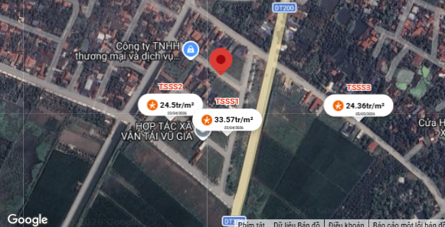
2.2. | Diện tích; Kích thước; Hình dáng
- | Diện tích sử dụng riêng thực tế (m²): | 125 | Diện tích sử dụng chung thực tế (m²): | 0
- | Mặt tiền (m): | 5 | Chiều sâu (m): | 25
- | Hình dáng: | Hình chữ nhật | Hướng: | Tây Nam
2.3. | Điều kiện kinh doanh; Hạ tầng nội bộ; Hạ tầng xung quanh
- | Hạ tầng nội bộ: | Hạ tầng cấp nước: Nước máy, Hạ tầng thoát nước: Rãnh có nắp, Hạ tầng cấp điện: Điện lưới, Hạ tầng thông tin liên lạc: Điện thoại, Mạng internet, Truyền hình cáp
- | Hạ tầng xung quanh: | Môi trường trong lành, an ninh đảm bảo, dân trí tốt
- | Mật độ dân cư: | Khá | Đời sống dân cư: | Ổn định
- | Lợi thế kinh doanh: | Phù hợp để ở | Khả năng chuyển nhượng: | Tốt
3. | Tài sản gắn liền với đất
Tại thời điểm khảo sát dưới sự hướng dẫn của Khách hàng, CTXD gắn liền với đất là Nhà
tạm lợp tôn. Công trình chưa được chứng nhận trên GCN.

Bảng ghi chú thay đổi giữa khảo sát thực trạng và pháp lý tài sản:

STT | Các yếu tố | Thông tin TSTĐ | Thông tin khảo sát | Chênh lệch | Nguyên nhân
1 | Địa chỉ | Thôn Hải Yến, xã Hải Triều, huyện Tiên Lữ, tỉnh Hưng Yên | Thôn Hải Yến, Xã Tiên Lữ, Tỉnh Hưng Yên | Có | Sau sát nhập, tên địa giới hành chính thay đổi
2 | Pháp lý | Giấy chứng nhận quyền sử dụng đất, quyền sở hữu nhà ở và tài sản gắn liền với đất | Giấy chứng nhận quyền sử dụng đất, quyền sở hữu nhà ở và tài sản gắn liền với đất ✔ | Không
3 | Loại đất | Đất ở tại nông thôn | Đất ở tại nông thôn ✔ | Không
4 | Thời hạn sử dụng | Lâu dài | Lâu dài ✔ | Không
5 | Diện tích | 125 | 125 ✔ | 0
6 | Mặt tiền | 5 | 5 ✔ | 0
7 | Chiều sâu | 25 | 25 ✔ | 0
8 | Mặt tiếp giáp | Tiếp giáp 1 mặt tiền | Tiếp giáp 1 mặt tiền ✔ | Không
9 | Hình dạng thửa đất | Hình chữ nhật | Hình chữ nhật ✔ | Không
10 | Hướng | Tây Nam | Tây Nam ✔ | Không

Các lợi thế thương mại của thửa đất:

STT | Nội dung |  | Ghi chú
1 | Đất/Tài sản bám biển | Không
2 | Đất bám hồ (Diện tích >=5ha thì được coi là hồ) | Không
3 | Bám đầm, ao lớn thuộc sở hữu nhà nước (ao lớn - S=0.5ha)<5ha | Không
4 | Thế đất tọa sơn hướng thủy 'hậu tựa núi, trước view sông, hồ, đầm', view thoáng, không bị che khuất, loại đất rất được ưa chuộng nghỉ dưỡng, nhà nghỉ cao cấp | Không
5 | View hồ sông, sông, suối, đầm, ao lớn (S=0.5ha), ruộng lúa, đồi núi xa, ngắm hoàng hôn, bình minh xa soi mặt nước, thơ mộng | Không
6 | Đường vào thoáng không đâm thẳng cửa chính 'Thế tránh tiễn khí' | Không
7 | Có yếu tố 'Linh' gắn với tiếng lành, tài lộc, đại danh, văn hóa, truyền thuyết được xem là khu địa linh nhân kiệt | Không
8 | Đất/tài sản liền kề, đối diện vườn hoa, khu thể thao, bể bơi (không đối diện nhà ở) để được xe hơi | Không
9 | Đất view công viên, vườn hoa, khu thể thao, bể bơi | Không

Các bất lợi thương mại của thửa đất:

STT | Nội dung |  | Ghi chú
1 | Đất gần khu vực tâm linh, có âm, sát khí (Nhà tang lễ, nghĩa trang, nhà xác…) <= 50m | Không
2 | Đất gần khu vực tâm linh, có âm, sát khí (Nhà tang lễ, nghĩa trang, nhà xác…) (50m <= 150m) | Không
3 | Đất gần khu vực tâm linh, có âm, sát khí (Nhà tang lễ, nghĩa trang, nhà xác…) (150m <= 300m) | Không
4 | Đất gần khu vực tâm linh, có âm, sát khí (Nhà tang lễ, nghĩa trang, nhà xác…) (300m <= 500m) | Không
5 | Đất gần khu vực tâm linh (Miếu thờ cúng tâm linh, đình, đền, chùa…) <= 30m | Không
6 | Đất gần khu vực tâm linh (Miếu thờ cúng tâm linh, đình, đền, chùa…) (30m <= 100m) | Không
7 | Đất từng là nghĩa trang, khu tâm linh cũ (đền, đình, chùa, miếu mạo…) đã được san lấp làm khu dân cư | Không
8 | Trên đất/Công trình có mộ không thể hoặc rất khó có khả năng di chuyển (Mộ tổ chi, tộc, mộ cổ, mộ tâm linh gắn với miếu mạo được nhân dân thờ cúng) | Không
9 | Trên đất/ Công trình có mộ gia đình hoặc vô chủ có thể di chuyển | Không
10 | Đất sát khu mộ phần hoặc liền kề mộ phần | Không
11 | Trên đất/ Công trình có điện thờ, nhà thợ họ dòng tộc | Không
12 | Đất sát hoặc liền kề nhà thờ họ | Không
13 | Đất gia tộc anh em, họ hàng sống xung quanh chung ngõ đi | Không
14 | Đất/ Công trình có người tự sát/ án mạng/ tại nạn... bị ảnh hưởng truyền thông Nhẹ “Một vụ tự sát cá biệt không ồn ào, không truyền thông, trong nhà riêng, người Mua/Bán đông ít quan tâm: thị trường ít phản ứng, nếu có phản ứng chỉ là tâm lý tạm thời.” | Không
15 | Đất/ Công trình có người tự sát/án mạng/ tai nạn... bị ảnh hưởng truyền thông Trung bình “Một vụ tự sát được biết trong khu vực nhưng có ít lời đồn, nhưng có thể che dấu/ khắc phục nhanh (sơn sửa, thay nội thất: phổ biến ở căn hộ chung cư, nhà phố ảnh hưởng của nó giảm theo thời gian”. | Không
16 | Đất/ Công trình có người tự sát/án mạng/ tai nạn... bị ảnh hưởng truyền thông Mạnh “Vụ có yếu tố bạo lực, hoặc được đăng báo địa phương; khu dân cư tỏ ra e ngại; mua ở chịu ảnh hưởng. Mức này thường dùng khi có giao dịch thực tế cho thấy có sự kiện bị bán rẻ hơn”. | Không
17 | Đất/ Công trình có người tự sát/án mạng/ tai nạn... bị ảnh hưởng truyền thông Rất Mạnh “Vụ nổi tiếng, nhiều truyền thông, nhiều vụ tương tự tại cùng vị trí, hoặc địa điểm mang tính 'tăm tối' (ví dụ: nhiều vụ xảy ra liên tiếp hoặc lời đồn qua nhiều năm có ma, quỉ, hiện tượng tâm linh nhiều năm. Mức này dẫn tới tài sản rất khó bán thậm trí có thể loại trừ trong so sánh”. | Không
18 | Đất gần hoặc liên kế cây xăng <= 50m | Không
19 | Đất gần hoặc liên kế trạm thu phát sóng <= 50m | Không
20 | Đất gần hoặc liên kế đường dây truyền tải điện cao thế 500 KV <= 50m | Không
21 | Đất gần hoặc liên kế đường dây truyền tải điện 220 KV <= 30m | Không
22 | Mặt tiền bị che chắn (có cột điện, trạm biến áp…) | Không
23 | Đất gần đường sắt<=50m | Không
24 | Đường vào thẳng tắp như mũi tên đâm thẳng cửa chính “Thế tiễn khí”. | Không
25 | Đất nằm dưới chân cầu, đường dốc cao (Thế bị xung : Hổ phục, Long phục) xe lao xuống, gió tạt thẳng sát khí, không tụ. | Không
26 | Giao lộ Chữ “T”, bị đường đâm thẳng vào “Thế tiền đao sát”. | Không
Tài sản 2:

Tên tài sản | Quyền sử dụng đất tại thửa đất số: 2180, tờ bản đồ số 4 có địa chỉ: Xã Hải Triều, huyện Tiên Lữ, tỉnh Hưng Yên (Nay là xã Tiên Lữ, tỉnh Hưng Yên) theo Giấy chứng nhận quyền sử dụng đất quyền sở hữu nhà ở và tài sản khác gắn liền với đất số: DQ 002124, số vào sổ cấp GCN: CN 02799/Q12-T002 do Chi nhánh văn phòng đăng ký đất đai huyện Tiên Lữ cấp ngày 11/10/2024; Chủ sử dụng đất là Ông Trần Đức Đại và vợ Nguyễn Thị Liên
1. | Nội dung Thửa đất theo Hồ sơ pháp lý
- | Thửa đất số: | 2180 | Tờ bản đồ số: | 4
- | Địa chỉ: | Xã Hải Triều, huyện Tiên Lữ, tỉnh Hưng Yên (Nay là xã Tiên Lữ, tỉnh Hưng Yên)
- | Diện tích (m²): | 103,0 | Hình thức sử dụng | Sử dụng riêng
- | Mục đích sử dụng: | Đất ở tại nông thôn | Thời hạn sử dụng: | Lâu dài
- | Nguồn gốc sử dụng đất: | Nhận chuyển nhượng đất được Nhà nước giao đất có thu tiền  sử dụng đất
2. | Về đất:
2.1 | Vị trí; Giao thông;
- | Đường tiếp giáp chính: | Đường gom đường  tình 376 | Số mặt tiền: | 02 mặt tiền
- | Mặt cắt đường/ngõ nhỏ nhất từ đường chính dẫn đến tài sản thẩm định giá: | Khoảng 7m+vỉa hè | Mặt cắt đường/ngõ trước mặt tài sản thẩm định giá: | Khoảng 7m+vỉa hè
- | Khoảng cách đến trục đường chính: | Tài sản nằm tiếp giáp đường gom đường tỉnh 376 khu giãn dân Hải Triều  Rặng Dừa, xã Tiên Lữ, tỉnh Hưng Yên
- | Các hướng tiếp giáp: | Hướng Đông Nam: Tiếp giáp đường gom đường tỉnh 376.  Hướng Đông Bắc: Tiếp giáp đường nội bộ  Các hướng khác: Tiếp giáp các thửa đất khác
- | Vị trí trên bản đồ vệ tinh: (20.662998, 106.128188)
- | 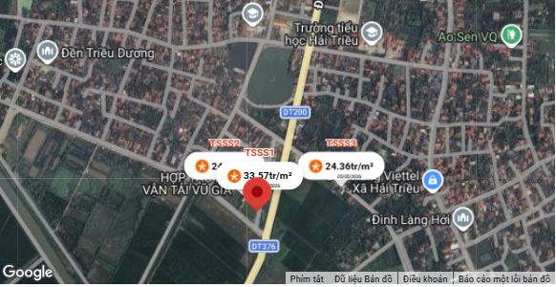
2.2. | Diện tích; Kích thước; Hình dáng
- | Diện tích sử dụng riêng thực tế (m²): | 103,0 | Diện tích sử dụng chung thực tế (m²): | ./.
- | Mặt tiền (m): | 5,7m+vạt góc 1,7m | Chiều sâu (m): | 14,7-18,8
- | Hình dáng: | Tương đối vuông vức | Hướng: | Đông Nam
2.3. | Điều kiện kinh doanh; Hạ tầng nội bộ; Hạ tầng xung quanh
- | Hạ tầng nội bộ: | Cấp điện, cấp nước sạch, mạng internet,…hoàn thiện
- | Hạ tầng xung quanh: | Môi trường trong lành, an ninh đảm bảo, dân trí tốt
- | Mật độ dân cư: | Khá | Đời sống dân cư: | Ổn định
- | Lợi thế kinh doanh: | Phù hợp để ở | Khả năng chuyển nhượng: | Tốt
3. | Tài sản gắn liền với đất
 | Đất trống

Bảng ghi chú thay đổi giữa khảo sát thực trạng và pháp lý tài sản:

STT | Các yếu tố | Thông tin TSTĐ | Thông tin khảo sát | Chênh lệch | Nguyên nhân
1 | Địa chỉ | xã Hải Triều, huyện Tiên Lữ, tỉnh Hưng Yên | Xã Tiên Lữ, Tỉnh Hưng Yên | Có | Sau sát nhập, tên địa giới hành chính thay đổi
2 | Pháp lý | Giấy chứng nhận quyền sử dụng đất, quyền sở hữu nhà ở và tài sản gắn liền với đất | Giấy chứng nhận quyền sử dụng đất, quyền sở hữu nhà ở và tài sản gắn liền với đất ✔ | Không
3 | Loại đất | Đất ở tại nông thôn | Đất ở tại nông thôn ✔ | Không
4 | Thời hạn sử dụng | Lâu dài | Lâu dài ✔ | Không
5 | Diện tích | 103 | 103 ✔ | 0
6 | Mặt tiền | 5,7m+vạt góc 1,7m | 5,7m+vạt góc 1,7m✔ | 0
7 | Chiều sâu | 14,7-18,8 | 14,7-18,8✔ | 0
8 | Mặt tiếp giáp | Tiếp giáp 1 mặt tiền | Tiếp giáp 1 mặt tiền ✔ | Không
9 | Hình dạng thửa đất | Tương đối vuông vức | Tương đối vuông vức✔ | Không
10 | Hướng | Đông Nam | Đông Nam ✔ | Không

Các lợi thế thương mại của thửa đất:

STT | Nội dung |  | Ghi chú
1 | Đất/Tài sản bám biển | Không
2 | Đất bám hồ (Diện tích >=5ha thì được coi là hồ) | Không
3 | Bám đầm, ao lớn thuộc sở hữu nhà nước (ao lớn - S=0.5ha)<5ha | Không
4 | Thế đất tọa sơn hướng thủy 'hậu tựa núi, trước view sông, hồ, đầm', view thoáng, không bị che khuất, loại đất rất được ưa chuộng nghỉ dưỡng, nhà nghỉ cao cấp | Không
5 | View hồ sông, sông, suối, đầm, ao lớn (S=0.5ha), ruộng lúa, đồi núi xa, ngắm hoàng hôn, bình minh xa soi mặt nước, thơ mộng | Không
6 | Đường vào thoáng không đâm thẳng cửa chính 'Thế tránh tiễn khí' | Không
7 | Có yếu tố 'Linh' gắn với tiếng lành, tài lộc, đại danh, văn hóa, truyền thuyết được xem là khu địa linh nhân kiệt | Không
8 | Đất/tài sản liền kề, đối diện vườn hoa, khu thể thao, bể bơi (không đối diện nhà ở) để được xe hơi | Không
9 | Đất view công viên, vườn hoa, khu thể thao, bể bơi | Không

Các bất lợi thương mại của thửa đất:

STT | Nội dung |  | Ghi chú
1 | Đất gần khu vực tâm linh, có âm, sát khí (Nhà tang lễ, nghĩa trang, nhà xác…) <= 50m | Không
2 | Đất gần khu vực tâm linh, có âm, sát khí (Nhà tang lễ, nghĩa trang, nhà xác…) (50m <= 150m) | Không
3 | Đất gần khu vực tâm linh, có âm, sát khí (Nhà tang lễ, nghĩa trang, nhà xác…) (150m <= 300m) | Không
4 | Đất gần khu vực tâm linh, có âm, sát khí (Nhà tang lễ, nghĩa trang, nhà xác…) (300m <= 500m) | Không
5 | Đất gần khu vực tâm linh (Miếu thờ cúng tâm linh, đình, đền, chùa…) <= 30m | Không
6 | Đất gần khu vực tâm linh (Miếu thờ cúng tâm linh, đình, đền, chùa…) (30m <= 100m) | Không
7 | Đất từng là nghĩa trang, khu tâm linh cũ (đền, đình, chùa, miếu mạo…) đã được san lấp làm khu dân cư | Không
8 | Trên đất/Công trình có mộ không thể hoặc rất khó có khả năng di chuyển (Mộ tổ chi, tộc, mộ cổ, mộ tâm linh gắn với miếu mạo được nhân dân thờ cúng) | Không
9 | Trên đất/ Công trình có mộ gia đình hoặc vô chủ có thể di chuyển | Không
10 | Đất sát khu mộ phần hoặc liền kề mộ phần | Không
11 | Trên đất/ Công trình có điện thờ, nhà thợ họ dòng tộc | Không
12 | Đất sát hoặc liền kề nhà thờ họ | Không
13 | Đất gia tộc anh em, họ hàng sống xung quanh chung ngõ đi | Không
14 | Đất/ Công trình có người tự sát/ án mạng/ tại nạn... bị ảnh hưởng truyền thông Nhẹ “Một vụ tự sát cá biệt không ồn ào, không truyền thông, trong nhà riêng, người Mua/Bán đông ít quan tâm: thị trường ít phản ứng, nếu có phản ứng chỉ là tâm lý tạm thời.” | Không
15 | Đất/ Công trình có người tự sát/án mạng/ tai nạn... bị ảnh hưởng truyền thông Trung bình “Một vụ tự sát được biết trong khu vực nhưng có ít lời đồn, nhưng có thể che dấu/ khắc phục nhanh (sơn sửa, thay nội thất: phổ biến ở căn hộ chung cư, nhà phố ảnh hưởng của nó giảm theo thời gian”. | Không
16 | Đất/ Công trình có người tự sát/án mạng/ tai nạn... bị ảnh hưởng truyền thông Mạnh “Vụ có yếu tố bạo lực, hoặc được đăng báo địa phương; khu dân cư tỏ ra e ngại; mua ở chịu ảnh hưởng. Mức này thường dùng khi có giao dịch thực tế cho thấy có sự kiện bị bán rẻ hơn”. | Không
17 | Đất/ Công trình có người tự sát/án mạng/ tai nạn... bị ảnh hưởng truyền thông Rất Mạnh “Vụ nổi tiếng, nhiều truyền thông, nhiều vụ tương tự tại cùng vị trí, hoặc địa điểm mang tính 'tăm tối' (ví dụ: nhiều vụ xảy ra liên tiếp hoặc lời đồn qua nhiều năm có ma, quỉ, hiện tượng tâm linh nhiều năm. Mức này dẫn tới tài sản rất khó bán thậm trí có thể loại trừ trong so sánh”. | Không
18 | Đất gần hoặc liên kế cây xăng <= 50m | Không
19 | Đất gần hoặc liên kế trạm thu phát sóng <= 50m | Không
20 | Đất gần hoặc liên kế đường dây truyền tải điện cao thế 500 KV <= 50m | Không
21 | Đất gần hoặc liên kế đường dây truyền tải điện 220 KV <= 30m | Không
22 | Mặt tiền bị che chắn (có cột điện, trạm biến áp…) | Không
23 | Đất gần đường sắt<=50m | Không
24 | Đường vào thẳng tắp như mũi tên đâm thẳng cửa chính “Thế tiễn khí”. | Không
25 | Đất nằm dưới chân cầu, đường dốc cao (Thế bị xung : Hổ phục, Long phục) xe lao xuống, gió tạt thẳng sát khí, không tụ. | Không
26 | Giao lộ Chữ “T”, bị đường đâm thẳng vào “Thế tiền đao sát”. | Không

Tài sản 3:
Tên tài sản | Quyền sử dụng đất tại thửa đất số: 2181, tờ bản đồ số 4 có địa chỉ: Xã Hải Triều, huyện Tiên Lữ, tỉnh Hưng Yên (Nay là xã Tiên Lữ, tỉnh Hưng Yên) theo Giấy chứng nhận quyền sử dụng đất quyền sở hữu nhà ở và tài sản khác gắn liền với đất số: DG 998901, số vào sổ cấp GCN: CN 02773/Q11-T153 do Chi nhánh văn phòng đăng ký đất đai huyện Tiên Lữ cấp ngày 20/9/2024; Chủ sử dụng đất là Ông Trần Đức Đại và vợ Nguyễn Thị Liên
1. | Nội dung Thửa đất theo Hồ sơ pháp lý
- | Thửa đất số: | 2181 | Tờ bản đồ số: | 4
- | Địa chỉ: | Xã Hải Triều, huyện Tiên Lữ, tỉnh Hưng Yên (Nay là xã Tiên Lữ, tỉnh Hưng Yên)
- | Diện tích (m²): | 121,8 | Hình thức sử dụng | Sử dụng riêng
- | Mục đích sử dụng: | Đất ở tại nông thôn | Thời hạn sử dụng: | Lâu dài
- | Nguồn gốc sử dụng đất: | Nhận chuyển nhượng đất được Nhà nước giao đất có thu tiền  sử dụng đất
2. | Về đất:
2.1 | Vị trí; Giao thông;
- | Đường tiếp giáp chính: | Đường gom đường  tình 376 | Số mặt tiền: | 01 mặt tiền
- | Mặt cắt đường/ngõ nhỏ nhất từ đường chính dẫn đến tài sản thẩm định giá: | Khoảng 7m+vỉa hè | Mặt cắt đường/ngõ trước mặt tài sản thẩm định giá: | Khoảng 7m+vỉa hè
- | Khoảng cách đến trục đường chính: | Tài sản nằm tiếp giáp đường gom đường tỉnh 376 khu giãn dân Hải Triều Rặng Dừa, xã Tiên Lữ, tỉnh Hưng Yên
- | Các hướng tiếp giáp: | Hướng Đông Nam: Tiếp giáp đường gom đường tỉnh 376.  Hướng Đông Bắc: Tiếp giáp đường nội bộ  Các hướng khác: Tiếp giáp các thửa đất khác
- | Vị trí trên bản đồ vệ tinh: (20.662957, 106.128157)
-
2.2. | Diện tích; Kích thước; Hình dáng
- | Diện tích sử dụng riêng thực tế (m²): | 121,8 | Diện tích sử dụng chung thực tế (m²): | ./.
- | Mặt tiền (m): | 6,70 | Chiều sâu (m): | 18,8-21,8
- | Hình dáng: | Tương đối vuông vức | Hướng: | Đông Nam
2.3. | Điều kiện kinh doanh; Hạ tầng nội bộ; Hạ tầng xung quanh
- | Hạ tầng nội bộ: | Cấp điện, cấp nước sạch, mạng internet,…hoàn thiện
- | Hạ tầng xung quanh: | Môi trường trong lành, an ninh đảm bảo, dân trí tốt
- | Mật độ dân cư: | Khá | Đời sống dân cư: | Ổn định
- | Lợi thế kinh doanh: | Phù hợp để ở | Khả năng chuyển nhượng: | Tốt
3. | Tài sản gắn liền với đất
 | Đất trống

Bảng ghi chú thay đổi giữa khảo sát thực trạng và pháp lý tài sản:

STT | Các yếu tố | Thông tin TSTĐ | Thông tin khảo sát | Chênh lệch | Nguyên nhân
1 | Địa chỉ | xã Hải Triều, huyện Tiên Lữ, tỉnh Hưng Yên | Xã Tiên Lữ, Tỉnh Hưng Yên | Có | Sau sát nhập, tên địa giới hành chính thay đổi
2 | Pháp lý | Giấy chứng nhận quyền sử dụng đất, quyền sở hữu nhà ở và tài sản gắn liền với đất | Giấy chứng nhận quyền sử dụng đất, quyền sở hữu nhà ở và tài sản gắn liền với đất ✔ | Không
3 | Loại đất | Đất ở tại nông thôn | Đất ở tại nông thôn ✔ | Không
4 | Thời hạn sử dụng | Lâu dài | Lâu dài ✔ | Không
5 | Diện tích | 121,8 | 121,8 ✔ | 0
6 | Mặt tiền | 6,7 | 6,7✔ | 0
7 | Chiều sâu | 18,8-21,8 | 18,8-21,8✔ | 0
8 | Mặt tiếp giáp | Tiếp giáp 1 mặt tiền | Tiếp giáp 1 mặt tiền ✔ | Không
9 | Hình dạng thửa đất | Tương đối vuông vức | Tương đối vuông vức✔ | Không
10 | Hướng | Đông Nam | Đông Nam ✔ | Không

Các lợi thế thương mại của thửa đất:

STT | Nội dung |  | Ghi chú
1 | Đất/Tài sản bám biển | Không
2 | Đất bám hồ (Diện tích >=5ha thì được coi là hồ) | Không
3 | Bám đầm, ao lớn thuộc sở hữu nhà nước (ao lớn - S=0.5ha)<5ha | Không
4 | Thế đất tọa sơn hướng thủy 'hậu tựa núi, trước view sông, hồ, đầm', view thoáng, không bị che khuất, loại đất rất được ưa chuộng nghỉ dưỡng, nhà nghỉ cao cấp | Không
5 | View hồ sông, sông, suối, đầm, ao lớn (S=0.5ha), ruộng lúa, đồi núi xa, ngắm hoàng hôn, bình minh xa soi mặt nước, thơ mộng | Không
6 | Đường vào thoáng không đâm thẳng cửa chính 'Thế tránh tiễn khí' | Không
7 | Có yếu tố 'Linh' gắn với tiếng lành, tài lộc, đại danh, văn hóa, truyền thuyết được xem là khu địa linh nhân kiệt | Không
8 | Đất/tài sản liền kề, đối diện vườn hoa, khu thể thao, bể bơi (không đối diện nhà ở) để được xe hơi | Không
9 | Đất view công viên, vườn hoa, khu thể thao, bể bơi | Không

Các bất lợi thương mại của thửa đất:

STT | Nội dung |  | Ghi chú
1 | Đất gần khu vực tâm linh, có âm, sát khí (Nhà tang lễ, nghĩa trang, nhà xác…) <= 50m | Không
2 | Đất gần khu vực tâm linh, có âm, sát khí (Nhà tang lễ, nghĩa trang, nhà xác…) (50m <= 150m) | Không
3 | Đất gần khu vực tâm linh, có âm, sát khí (Nhà tang lễ, nghĩa trang, nhà xác…) (150m <= 300m) | Không
4 | Đất gần khu vực tâm linh, có âm, sát khí (Nhà tang lễ, nghĩa trang, nhà xác…) (300m <= 500m) | Không
5 | Đất gần khu vực tâm linh (Miếu thờ cúng tâm linh, đình, đền, chùa…) <= 30m | Không
6 | Đất gần khu vực tâm linh (Miếu thờ cúng tâm linh, đình, đền, chùa…) (30m <= 100m) | Không
7 | Đất từng là nghĩa trang, khu tâm linh cũ (đền, đình, chùa, miếu mạo…) đã được san lấp làm khu dân cư | Không
8 | Trên đất/Công trình có mộ không thể hoặc rất khó có khả năng di chuyển (Mộ tổ chi, tộc, mộ cổ, mộ tâm linh gắn với miếu mạo được nhân dân thờ cúng) | Không
9 | Trên đất/ Công trình có mộ gia đình hoặc vô chủ có thể di chuyển | Không
10 | Đất sát khu mộ phần hoặc liền kề mộ phần | Không
11 | Trên đất/ Công trình có điện thờ, nhà thợ họ dòng tộc | Không
12 | Đất sát hoặc liền kề nhà thờ họ | Không
13 | Đất gia tộc anh em, họ hàng sống xung quanh chung ngõ đi | Không
14 | Đất/ Công trình có người tự sát/ án mạng/ tại nạn... bị ảnh hưởng truyền thông Nhẹ “Một vụ tự sát cá biệt không ồn ào, không truyền thông, trong nhà riêng, người Mua/Bán đông ít quan tâm: thị trường ít phản ứng, nếu có phản ứng chỉ là tâm lý tạm thời.” | Không
15 | Đất/ Công trình có người tự sát/án mạng/ tai nạn... bị ảnh hưởng truyền thông Trung bình “Một vụ tự sát được biết trong khu vực nhưng có ít lời đồn, nhưng có thể che dấu/ khắc phục nhanh (sơn sửa, thay nội thất: phổ biến ở căn hộ chung cư, nhà phố ảnh hưởng của nó giảm theo thời gian”. | Không
16 | Đất/ Công trình có người tự sát/án mạng/ tai nạn... bị ảnh hưởng truyền thông Mạnh “Vụ có yếu tố bạo lực, hoặc được đăng báo địa phương; khu dân cư tỏ ra e ngại; mua ở chịu ảnh hưởng. Mức này thường dùng khi có giao dịch thực tế cho thấy có sự kiện bị bán rẻ hơn”. | Không
17 | Đất/ Công trình có người tự sát/án mạng/ tai nạn... bị ảnh hưởng truyền thông Rất Mạnh “Vụ nổi tiếng, nhiều truyền thông, nhiều vụ tương tự tại cùng vị trí, hoặc địa điểm mang tính 'tăm tối' (ví dụ: nhiều vụ xảy ra liên tiếp hoặc lời đồn qua nhiều năm có ma, quỉ, hiện tượng tâm linh nhiều năm. Mức này dẫn tới tài sản rất khó bán thậm trí có thể loại trừ trong so sánh”. | Không
18 | Đất gần hoặc liên kế cây xăng <= 50m | Không
19 | Đất gần hoặc liên kế trạm thu phát sóng <= 50m | Không
20 | Đất gần hoặc liên kế đường dây truyền tải điện cao thế 500 KV <= 50m | Không
21 | Đất gần hoặc liên kế đường dây truyền tải điện 220 KV <= 30m | Không
22 | Mặt tiền bị che chắn (có cột điện, trạm biến áp…) | Không
23 | Đất gần đường sắt<=50m | Không
24 | Đường vào thẳng tắp như mũi tên đâm thẳng cửa chính “Thế tiễn khí”. | Không
25 | Đất nằm dưới chân cầu, đường dốc cao (Thế bị xung : Hổ phục, Long phục) xe lao xuống, gió tạt thẳng sát khí, không tụ. | Không
26 | Giao lộ Chữ “T”, bị đường đâm thẳng vào “Thế tiền đao sát”. | Không

V. CÁC GIẢ THIẾT VÀ GIẢ THIẾT ĐẶC BIỆT
- Chúng tôi giả định rằng tài sản thẩm định giá không xảy ra tranh chấp, khiếu kiện khiếu nại. Trong trường hợp có sự thay đổi về tranh chấp đối với các tài sản trên sẽ được thẩm định giá tại hợp đồng dịch vụ thẩm định giá khác. Chúng tôi được hoàn toàn miễn trừ mọi trách nhiệm phát sinh, liên đới (nếu có) trong trường hợp này.
- Tại thời điểm khảo sát dưới sự hướng dẫn của khách hàng, công trình xây dựng trên thửa đất số: 2018, tờ bản đồ số 4 theo GCN số BX 010798 là Nhà tạm lợp tôn. Công trình chưa được chứng nhận trên GCN. Đồng thời, Tổ thẩm định không nhận được bất kỳ hồ sơ pháp lý nào liên quan đến CTXD nêu trên. Do vậy, theo đề nghị của Ngân hàng/Khách hàng, Tổ thẩm định không xác định giá trị của công trình xây dựng vào tổng giá trị, nhưng vẫn coi đó là phần không thể tách rời của tài sản thẩm định. Kính đề nghị đơn vị sử dụng kết quả lưu ý.
- Giá trị tài sản thẩm định giá được ước tính dựa trên giả định không có bất kỳ yếu tố nào làm cản trở ảnh hưởng đến việc giao dịch bình thường của tài sản trên thị trường.
VI. CƠ SỞ GIÁ TRỊ THẨM ĐỊNH GIÁ
- Giá trị thị trường: Kết quả thẩm định giá trị tài sản được xác định dựa trên cơ sở giá trị thị trường tại thời điểm thẩm định theo Chuẩn mực thẩm định giá Việt Nam về Cơ sở giá trị thẩm định giá: “Giá trị thị trường là khoản tiền ước tính để tài sản có thể được giao dịch tại thời điểm thẩm định giá giữa người sẵn sàng mua và người sẵn sàng bán trong một giao dịch khách quan, độc lập, sau khi được tiếp thị đầy đủ và các bên tham gia hành động có hiểu biết, thận trọng và không bị ép buộc”.
VII. CÁCH TIẾP CẬN, PHƯƠNG PHÁP THẨM ĐỊNH GIÁ
- Cách tiếp cận và phương pháp thẩm định:
- Cách tiếp cận từ thị trường: Xác định giá trị của tài sản thẩm định giá thông qua việc so sánh tài sản thẩm định giá với các tài sản so sánh đã có các thông tin về giá trên thị trường.
- Phương pháp so sánh: Xác định giá trị của tài sản thẩm định giá dựa trên cơ sở đối chiếu, phân tích và đánh giá các yếu tố so sánh của các tài sản so sánh với tài sản thẩm định giá từ đó điều chỉnh mức giá của các tài sản so sánh làm cơ sở ước tính giá trị của tài sản thẩm định giá.
- Xác định cách tiếp cận và phương pháp đối với tài sản thẩm định giá:
- Căn cứ vào mục đích thẩm định giá, đặc điểm của tài sản thẩm định giá và cơ sở giá trị thẩm định giá tài sản, Công ty Cổ phần Thẩm định và Đầu tư Tài chính Hoa Sen lựa chọn phương pháp so sánh (cách tiếp cận từ thị trường) để xác định giá trị quyền sử dụng đất của tài sản thẩm định giá.
VIII. GIÁ TRỊ TÀI SẢN THẨM ĐỊNH
- Xác định đơn giá quyền sử dụng đất:
1.1 Tài sản 1:
Qua khảo sát thị trường, Tổ thẩm định thu thập được 03 giao dịch được cho là tương đồng về đặc điểm vị trí, giao thông, kích thước, mặt tiền, điều kiện hạ tầng và điều kiện xã hội,… với tài sản thẩm định giá, cụ thể như sau:
- Thông tin tài sản so sánh:
STT | ĐẶC ĐIỂM BĐS | TSTĐ | TSSS1 | TSSS2 | TSSS3
A | Thông tin về tài sản
1 | Địa chỉ | Xã Hải Triều, huyện Tiên Lữ, tỉnh Hưng Yên (Nay là xã Tiên Lữ, tỉnh Hưng Yên) | Xã Hải Triều, huyện Tiên Lữ, tỉnh Hưng Yên (Nay là xã Tiên Lữ, tỉnh Hưng Yên) | Xã Hải Triều, huyện Tiên Lữ, tỉnh Hưng Yên (Nay là xã Tiên Lữ, tỉnh Hưng Yên) | Xã Hải Triều, huyện Tiên Lữ, tỉnh Hưng Yên (Nay là xã Tiên Lữ, tỉnh Hưng Yên)
2 | Nguồn tham khảo |  | Liên hệ trực tiếp | Liện hệ trực tiếp | Liên hệ trực tiếp
- | Thông tin liên lạc |  | 0964.225.166  (Quỳnh Huệ) | 0973064290  (Thu Phương) | 0964.225.166  (Quỳnh Huệ)
3 | Tình trạng giao dịch |  | Đang giao dịch | Đang giao dịch | Đang giao dịch
4 | Thời điểm thu thập thông tin |  | Tháng 04/2026 | Tháng 04/2026 | Tháng 04/2026
5 | Pháp lý | Có Giấy chứng nhận Quyền sử dụng đất | Có Giấy chứng nhận Quyền sử dụng đất | Có Giấy chứng nhận Quyền sử dụng đất | Có Giấy chứng nhận Quyền sử dụng đất
6 | Mục đích sử dụng | Đất ở tại nông thôn | Đất ở tại nông thôn | Đất ở tại nông thôn | Đất ở tại nông thôn
7 | Thời hạn sử dụng đất | Lâu dài | Lâu dài | Lâu dài | Lâu dài
8 | Vị trí | Tài sản nằm tiếp giáp đường nội bộ khu giãn dân Hải Triều  Rặng Dừa, xã Tiên Lữ, tỉnh Hưng Yên | Tài sản tại: Khu dãn dân Rặng Dừa, Xã Tiên Lữ, Tỉnh Hưng Yên, khoảng cách ra đường chính Đường gom đường tỉnh 376 | Tài sản nằm tiếp giáp đường nội bộ khu giãn dân Hải Triều  Rặng Dừa, xã Tiên Lữ, tỉnh Hưng Yên | Tài sản tại: Xã Tiên Lữ, Tỉnh Hưng Yên, khoảng cách ra đường chính Cách đường DT376 khoảng 150m
9 | Giao thông | Đường nhựa có vỉa hè | Đường nhựa có vỉa hè | Đường nhựa có vỉa hè | Đường nhựa có vỉa hè
10 | Độ rộng đường trước tài sản (m) | 7 | 7 | 7 | 7
11 | Diện tích đất (m²) | 125 | 163,5 | 90 | 94,2
12 | Mặt tiền (m) | 5 | 13,3 | 5 | 5,1
13 | Chiều sâu (m) | 25 | 12,29 | 18 | 18,47
14 | Số lượng mặt tiếp giáp | Tiếp giáp 1 mặt tiền | Tiếp giáp góc 2 mặt đường, phố | Tiếp giáp 1 mặt tiền | Tiếp giáp 1 mặt tiền
15 | Hình dáng thửa đất | Hình chữ nhật | Đa giác khác | Hình chữ nhật | Hình chữ nhật
16 | Tài sản trên đất |  | Đất trống | Đất trống | Đất trống
17 | Giá rao (đồng) |  | 6.100.000.000 | 2.450.000.000 | 2.550.000.000
18 | Giá thương lượng/bán (đồng) |  | 5.490.000.000 | 2.205.000.000 | 2.295.000.000
B | Chi tiết tính toán
1 | Giá trị tài sản trên đất (đồng) |  | - | - | -
2 | Giá trị đất (đồng) |  | 5.490.000.000 | 2.205.000.000 | 2.295.000.000
3 | Đơn giá QSDĐ (đồng/m²) |  | 33.577.982 | 24.500.000 | 24.363.057
C | NHẬN XÉT
1 | Pháp lý |  | Tương đồng | Tương đồng | Tương đồng
2 | Mục đích sử dụng |  | Tương đồng | Tương đồng | Tương đồng
3 | Thời hạn sử dụng đất |  | Tương đồng | Tương đồng | Tương đồng
4 | Vị trí |  | Lợi thế hơn | Tương đồng | Tương đồng
5 | Giao thông |  | Tương đồng | Tương đồng | Tương đồng
6 | Độ rộng đường trước tài sản (m) |  | Tương đồng | Tương đồng | Tương đồng
7 | Diện tích đất (m²) |  | Kém lợi thế hơn | Lợi thế hơn | Lợi thế hơn
8 | Mặt tiền (m) |  | Lợi thế hơn | Tương đồng | Tương đồng
9 | Chiều sâu (m) |  | Tương đồng | Tương đồng | Tương đồng
10 | Số lượng mặt tiếp giáp |  | Lợi thế hơn | Tương đồng | Tương đồng
11 | Hình dáng thửa đất |  | Kém lợi thế hơn | Tương đồng | Tương đồng
Các yếu tố như vị trí, giao thông, diện tích, hình dáng, hạ tầng kỹ thuật và hạ tầng xã hội… làm ảnh hưởng đến giá trị của thửa đất. Mỗi yếu tố đóng góp một tỷ lệ nhất định vào giá trị của thửa đất. Vì vậy, dựa trên ba tài sản so sánh tương đồng với tài sản thẩm định giá, Tổ thẩm định phân tích các yếu tố giống và khác nhau giữa TSTĐ và TSSS, sau đó điều chỉnh giá của các tài sản so sánh theo các yếu tố điều chỉnh trên để đưa ra giá trị của tài sản thẩm định.
Nguyên tắc điều chỉnh: Cố định TSTĐ, lấy TSTĐ làm chuẩn (tương đương với tỷ lệ tuyệt đối là 100%), các TSSS được điều chỉnh xoay quanh TSTĐ; Các điểm ở TSSS vượt trội hơn so với TSTĐ thì điều chỉnh giảm mức giá tính theo đơn vị chuẩn tài sản so sánh (trừ); Các điểm ở TSSS kém lợi thế hơn so với TSTĐ thì điều chỉnh tăng mức giá tính theo đơn vị chuẩn của tài sản so sánh (cộng); Những yếu tố ở tài sản so sánh giống (tương tự) với tài sản cần thẩm định giá thì giữ nguyên mức giá của tài sản so sánh (không điều chỉnh).
- Bảng điều chỉnh:
STT | Yếu tố so sánh | Đơn vị tính | TSTĐ | TSSS1 | TSSS2 | TSSS3
A | Giá trị QSDĐ thị trường (Ước tính sau thương lượng) | Đồng |  | 5.490.000.000 | 2.205.000.000 | 2.295.000.000
B | Đơn giá đất ước tính | Đồng/m² |  | 33.577.982 | 24.500.000 | 24.363.057
C | Điều chỉnh các yếu tố so sánh
C.1 | Pháp lý |  | Có Giấy chứng nhận Quyền sử dụng đất | Có Giấy chứng nhận Quyền sử dụng đất | Có Giấy chứng nhận Quyền sử dụng đất | Có Giấy chứng nhận Quyền sử dụng đất
C.1 | Tỷ lệ điều chỉnh | % |  | 0% | 0% | 0%
C.1 | Mức điều chỉnh | Đồng/m² |  | 0 | 0 | 0
C.1 | Giá sau điều chỉnh | Đồng/m² |  | 33.577.982 | 24.500.000 | 24.363.057
C.2 | Mục đích sử dụng |  | Đất ở tại nông thôn | Đất ở tại nông thôn | Đất ở tại nông thôn | Đất ở tại nông thôn
C.2 | Tỷ lệ điều chỉnh | % |  | 0% | 0% | 0%
C.2 | Mức điều chỉnh | Đồng/m² |  | 0 | 0 | 0
C.2 | Giá sau điều chỉnh | Đồng/m² |  | 33.577.982 | 24.500.000 | 24.363.057
C.3 | Thời hạn sử dụng đất |  | Lâu dài | Đất ở nông thôn – Lâu dài | Đất ở nông thôn – Lâu dài | Đất ở nông thôn – Lâu dài
C.3 | Tỷ lệ điều chỉnh | % |  | 0% | 0% | 0%
C.3 | Mức điều chỉnh | Đồng/m² |  | 0 | 0 | 0
C.3 | Giá sau điều chỉnh | Đồng/m² |  | 33.577.982 | 24.500.000 | 24.363.057
C.4 | Vị trí |  | Tài sản nằm tiếp giáp đường nội bộ khu giãn dân Hải Triều  Rặng Dừa, xã Tiên Lữ, tỉnh Hưng Yên | Tài sản tại: Khu dãn dân Rặng Dừa, Xã Tiên Lữ, Tỉnh Hưng Yên, khoảng cách ra đường chính Đường gom đường tỉnh 376 | Tài sản nằm tiếp giáp đường nội bộ khu giãn dân Hải Triều  Rặng Dừa, xã Tiên Lữ, tỉnh Hưng Yên | Tài sản tại: Xã Tiên Lữ, Tỉnh Hưng Yên, khoảng cách ra đường chính Cách đường DT376 khoảng 150m
C.4 | Tỷ lệ điều chỉnh | % |  | -15% | 0% | 0%
C.4 | Mức điều chỉnh | Đồng/m² |  | -5.036.697 | 0 | 0
C.4 | Giá sau điều chỉnh | Đồng/m² |  | 28.541.285 | 24.500.000 | 24.363.057
C.5 | Giao thông |  | Đường nhựa có vỉa hè | Đường nhựa có vỉa hè | Đường nhựa có vỉa hè | Đường nhựa có vỉa hè
C.5 | Tỷ lệ điều chỉnh | % |  | 0% | 0% | 0%
C.5 | Mức điều chỉnh | Đồng/m² |  | 0 | 0 | 0
C.5 | Giá sau điều chỉnh | Đồng/m² |  | 28.541.285 | 24.500.000 | 24.363.057
C.6 | Độ rộng đường trước tài sản (m) |  | 7 | 7 | 7 | 7
C.6 | Tỷ lệ điều chỉnh | % |  | 0% | 0% | 0%
C.6 | Mức điều chỉnh | Đồng/m² |  | 0 | 0 | 0
C.6 | Giá sau điều chỉnh | Đồng/m² |  | 28.541.285 | 24.500.000 | 24.363.057
C.7 | Diện tích đất (m²) | (m2) | 125 | 163,5 | 90 | 94,2
C.7 | Tỷ lệ điều chỉnh | % |  | 8% | -8% | -8%
C.7 | Mức điều chỉnh | Đồng/m² |  | 2.686.239 | -1.960.000 | -1.949.045
C.7 | Giá sau điều chỉnh | Đồng/m² |  | 31.227.524 | 22.540.000 | 23.632.165
C8 | Cơ sở hạ tầng kỹ thuật | (m2) | Hạ tầng khu đô thị, khu phân lô/tái định cư | Hạ tầng khu đô thị, khu phân lô/tái định cư | Hạ tầng khu đô thị, khu phân lô/tái định cư | Hạ tầng khu dân cư thông thường
C8 | Tỷ lệ điều chỉnh | % |  | 0% | 0% | 5%
C8 | Mức điều chỉnh | Đồng/m² |  | 0 | 0 | 1.218.153
C8 | Giá sau điều chỉnh | Đồng/m² |  | 31.227.524 | 22.540.000 | 25.581.210
C.9 | Mặt tiền (m) |  | 5 | 13,3 | 5 | 5,1
C.9 | Tỷ lệ điều chỉnh | % |  | -15% | 0% | 0%
C.9 | Mức điều chỉnh | Đồng/m² |  | -5.036.697 | 0 | 0
C.9 | Giá sau điều chỉnh | Đồng/m² |  | 26.190.827 | 22.540.000 | 23.632.165
C.10 | Chiều sâu (m) |  | 25 | 12,29 | 18 | 18,47
C.10 | Tỷ lệ điều chỉnh | % |  | 0% | 0% | 0%
C.10 | Mức điều chỉnh | Đồng/m² |  | 0 | 0 | 0
C.10 | Giá sau điều chỉnh | Đồng/m² |  | 27.869.726 | 22.540.000 | 23.632.165
C.11 | Số lượng mặt tiếp giáp |  | Tiếp giáp 1 mặt tiền | Tiếp giáp góc 2 mặt đường, phố | Tiếp giáp 1 mặt tiền | Tiếp giáp 1 mặt tiền
C.11 | Tỷ lệ điều chỉnh | % |  | -10% | 0% | 0%
C.11 | Mức điều chỉnh | Đồng/m² |  | -3.357.798 | 0 | 0
C.11 | Giá sau điều chỉnh | Đồng/m² |  | 22.833.029 | 22.540.000 | 23.632.165
C.12 | Hình dáng thửa đất |  | Hình chữ nhật | Đa giác khác | Hình chữ nhật | Hình chữ nhật
C.12 | Tỷ lệ điều chỉnh | % |  | 5% | 0% | 0%
C.12 | Mức điều chỉnh | Đồng/m² |  | 1.678.899 | 0 | 0
C.12 | Giá sau điều chỉnh | Đồng/m² |  | 26.190.827 | 22.540.000 | 23.632.165
D | Mức giá chỉ dẫn | Đồng/m² |  | 26.190.827 | 22.540.000 | 23.632.165
D1 | Giá trị trung bình | Đồng |  | 24.120.997
D2 | Mức độ chênh lệch | % |  | 8,58% | -6,55% | -2,03%
E | Tổng hợp các số liệu điều chỉnh tại mục C
E1 | Tổng giá trị điều chỉnh gộp | Đồng |  | 16.117.431 | 1.960.000 | 3.167.198
E2 | Tổng số lần điều chỉnh | Lần |  | 5 | 1 | 2
E3 | Biên độ điều chỉnh | % |  | 0% - 15% | 0% - 8% | 0% - 8%
E4 | Tổng giá trị điều chỉnh thuần | Đồng |  | 7.387.155 | 1.960.000 | 730.892
Về nguyên tắc khống chế:
Theo số liệu tại mục D2, chênh lệch giữa mức giá trung bình của các mức giá chỉ dẫn nằm trong khoảng từ -6,55% đến 8,58%, đảm bảo không quá 15% (theo Thông tư số 32/2024/TT-BTC ngày 16/5/2024 của Bộ Tài chính).
Về thống nhất mức giá chỉ dẫn:

Đơn vị tính: Đồng/m²
TT | Tài sản | Mức giá chỉ dẫn của các TSSS | Trọng số của các TSSS sau điều chỉnh | Giá trị trung bình của mức giá chỉ dẫn sau điều chỉnh
1 | Tài sản so sánh 1 | 26.190.827 | 33,34% | 8.732.022
2 | Tài sản so sánh 2 | 22.540.000 | 33,33% | 7.512.582
3 | Tài sản so sánh 3 | 23.632.165 | 33,33% | 7.876.601
Giá trị bình quân theo trọng số: |  |  |  | 24.121.205
Làm tròn: |  |  |  | 24.000.000
Tổ thẩm định sử dụng mức giá chỉ dẫn là mức giá bình quân có trọng số của 03 tài sản so sánh làm mức giá của tài sản thẩm định, tương ứng là: 24.000.000 đồng/m².
1.2 . Xác định đơn giá quyền sử dụng đất: Theo GCN số DQ 002124 và DG 998901
Qua khảo sát thực tế, Tổ thẩm định nhận thấy Thửa đất theo GCN số DQ 002124, GCN số DG 998901 và GCN số BX 010798 cùng nằm trong khu giãn dân Hải Triều Rặng Dừa. Do đó, Tổ thẩm định đề xuất căn cứ thửa đất theo GCN số BX 010798 làm tài sản tham chiếu ước tính đơn giá thửa đất GCN số DQ 002124 và GCN số DG 998901. Cụ thể như sau:
Yếu tố | Tài sản tham chiếu | Tài sản thẩm định 2 (thửa đất theo GCN DQ 002124) | Tỷ lệ điều chỉnh | Tài sản thẩm định 3 (thửa đất theo GCN DG  998901) | Tỷ lệ điều chỉnh
Vị trí | Tiếp giáp đường nội khu | Tiếp giáp đường gom đường tỉnh 376 | 15% | Tiếp giáp đường gom đường tỉnh 376 | 15%
Diện tích (m2) | 125 | 103 | 3% | 121,8 | 0%
Mặt tiền (m) | 5 | 5,7m+vạt góc 1,7m | 2% | 6,70 | 2%
Hình dáng | Vuông vức | Tương đối vuông vức | 0% | Tương đối vuông vức | 0%
Số lượng mặt tiếp giáp | 1 mặt tiền | 2 mặt tiền | 10% | 1 mặt tiền | 0%
Tổng tỷ lệ điều chỉnh (%) |  |  | 30% |  | 17%
Đơn giá (Đồng/m2) | 24000000 | 31.000.000 |  |  | 28.000.000
Đơn giá tài sản theo GCN số DQ 002124 là: 31.000.000 (đồng/m²)
Đơn giá tài sản theo GCN số DG 998901 là: 28.000.000 (đồng/m²)
- Kết quả thẩm định giá:
Dựa trên các lập luận trên, Tổ thẩm định ước tính giá trị tài sản thẩm định giá chưa bao gồm các loại thuế, phí và lệ phí liên quan đến việc chuyển nhượng tài sản tại thời điểm thẩm định giá Tháng 04/2026 ước tính như sau:
TT | Tài sản | Diện tích (m²) | Đơn giá (đồng/m²) | Thành tiền (đồng)
01 | Quyền sử dụng đất tại thửa đất số: 2018, tờ bản đồ số 4 có địa chỉ: Thôn Hải Yến, xã Hải Triều, huyện Tiên Lữ, tỉnh Hưng Yên (Nay là xã Tiên Lữ, tỉnh Hưng Yên) theo Giấy chứng nhận quyền sử dụng đất quyền sở hữu nhà ở và tài sản khác gắn liền với đất số: BX 010798, số vào sổ cấp GCN: CH 00442/1916/QĐUB/Q02-T121 do Uỷ ban nhân dân huyện Tiên Yên cấp ngày 07/11/2017; Chủ sử dụng đất là Ông Nguyễn Văn Chừng và Bà Cao Thị Lượt.
 | Quyền sử dụng đất ở tại nông thôn | 125,0 | 24.000.000 | 3.000.000.000
02 | Quyền sử dụng đất tại thửa đất số: 2180, tờ bản đồ số 4 có địa chỉ: Xã Hải Triều, huyện Tiên Lữ, tỉnh Hưng Yên (Nay là xã Tiên Lữ, tỉnh Hưng Yên) theo Giấy chứng nhận quyền sử dụng đất quyền sở hữu nhà ở và tài sản khác gắn liền với đất số: DQ 002124, số vào sổ cấp GCN: CN 02799/Q12-T002 do Chi nhánh văn phòng đăng ký đất đai huyện Tiên Lữ cấp ngày 11/10/2024; Chủ sử dụng đất là Ông Trần Đức Đại và vợ Nguyễn Thị Liên
 | Quyền sử dụng đất ở tại nông thôn | 103,0 | 31.000.000 | 3.193.000.000
03 | Quyền sử dụng đất tại thửa đất số: 2181, tờ bản đồ số 4 có địa chỉ: Xã Hải Triều, huyện Tiên Lữ, tỉnh Hưng Yên (Nay là xã Tiên Lữ, tỉnh Hưng Yên) theo Giấy chứng nhận quyền sử dụng đất quyền sở hữu nhà ở và tài sản khác gắn liền với đất số: DG 998901, số vào sổ cấp GCN: CN 02773/Q11-T153 do Chi nhánh văn phòng đăng ký đất đai huyện Tiên Lữ cấp ngày 20/9/2024; Chủ sử dụng đất là Ông Trần Đức Đại và vợ Nguyễn Thị Liên
 | Quyền sử dụng đất ở tại nông thôn | 121,8 | 28.000.000 | 3.410.400.000
TỔNG CỘNG |  |  |  | 9.603.400.000
LÀM TRÒN |  |  |  | 9.603.000.000
(Bằng chữ: Chín tỷ sáu trăm linh ba triệu đồng chẵn ./.)
IX. THỜI HẠN HIỆU LỰC CỦA KẾT QUẢ THẨM ĐỊNH GIÁ
- Tối đa 06 (sáu) tháng tính từ ngày ký đối với tài sản là Bất động sản.
X. TUYÊN BỐ CHUNG VÀ MIỄN TRỪ TRÁCH NHIỆM
- Công ty Cổ phần Thẩm định và Đầu tư Tài chính Hoa Sen “Lotus VFI” nhấn mạnh rằng Chứng thư thẩm định giá, Báo cáo thẩm định giá “sản phẩm tư vấn” chỉ là sản phẩm tư vấn theo mục đích sử dụng đã được thống nhất trong sản phẩm tư vấn;
- Thẩm định giá không phải là một môn khoa học chính xác và việc tính toán đôi khi phải dựa vào các phán đoán, các giả định, các giả thiết trong một thời điểm cụ thể, cố định vì vậy giá trị thẩm định giá được ước tính có thể phù hợp với mục đích thẩm định giá và không hẳn phù hợp với các mục đích khác, nó là một khoản giá trị được ước tính tại một thời điểm cụ thể nên không nhất thiết phải trùng khớp với bất kỳ kết quả nào của bất kỳ bên nào khác cùng thực hiện tính toán và đưa ra kết quả ước lượng.
- Chứng thư, Báo cáo này được soạn thảo theo Hợp đồng được ký kết và tuân theo các điều khoản được nêu trong Hợp đồng. Chứng thư, báo cáo này chỉ nhằm phục vụ cho mục đích sử dụng được nêu trong Báo cáo và không nhằm mục đích sử dụng cho bất kỳ bên nào khác không được đề cập đến trong Hợp đồng (gọi tắt là “các bên liên quan”).
- Các bên liên quan khi đọc và thực hiện sử dụng sản phẩm tư vấn này, tức là đã chấp nhận và đồng ý với những điều khoản sau:
- Sản phẩm tư vấn của Chúng tôi chỉ nhằm mục đích duy nhất đã ghi tại Mục 4 của Chứng thư mà không nhằm bất kỳ mục đích nào khác và mọi hành động khách hàng thực hiện đều thuộc quyết định cuối cùng của Quý Khách hàng và các bên liên quan tham gia giao dịch (nếu có), bao gồm cả việc xem xét các vấn đề nằm ngoài phạm vi công việc của Chúng tôi như Quý Khách hàng đã biết, và không nên sử dụng cho bất kỳ mục đích nào khác. Nếu Quý Khách hàng thực hiện cung cấp cho các bên liên quan nào khác để nhằm thực hiện bất kỳ mục đích nào thì mọi trách nhiệm có liên quan đều thuộc Quý Khách hàng và các bên liên quan đó tham gia vào các giao dịch có liên quan.
- Lotus VFI, Ban Lãnh đạo, toàn thể nhân viên, Thẩm định viên và đại diện pháp luật của Lotus VFI không chấp nhận bất kỳ nghĩa vụ hoặc trách nhiệm nào đối với các bên liên quan, cho dù được thỏa thuận trong hợp đồng hoặc ngoài hợp đồng (bao gồm nhưng không giới hạn lỗi bất cẩn và vi phạm nghĩa vụ theo luật định) hoặc phát sinh trong bất kỳ trường hợp nào khác, và không chịu trách nhiệm đối với bất kỳ tổn thất, thiệt hại hay chi phí trong bất cứ hoàn cảnh nào phát sinh từ bất kỳ mục đích sử dụng Sản phẩm tư vấn của các bên liên quan, hoặc do hậu quả của việc cung cấp Chứng thư, Báo cáo cho các bên liên quan.
- Khách hàng hoặc bất kỳ bên nào khác sử dụng báo cáo này và bất kỳ hoạt động nào của bất kỳ bên liên quan nào có tham chiếu tới sản phẩm tư vấn này nếu có bất kỳ thắc mắc nào mà không có yêu cầu giải trình bằng văn bản gửi đến Lotus VFI trước 03 (ba) ngày làm việc tính từ ngày báo cáo được tham chiếu hoặc sử dụng thì đều được coi là đã đọc, hiểu rõ toàn bộ nội dung sản phẩm tư vấn này và chấp nhận mục đích thẩm định giá, cơ sở giá trị, các giả định, các tính toán, các nội dung miễn trừ trách nhiệm, những điều khoản loại trừ và hạn chế, kết quả thẩm định giá và toàn bộ giá trị đã được trình bày trên báo cáo này và được coi là đã đồng ý với toàn bộ nội dung của sản phẩm tư vấn đã được trình bày, đồng thời cam kết và đảm bảo không có bất kỳ khiếu lại nào có thể gây tổn hại đến danh dự, trách nhiệm pháp lý, nghĩa vụ kinh tế… của các cá nhân và tập thể Lotus VFI.
XI. NHỮNG ĐIỀU KHOẢN LOẠI TRỪ VÀ HẠN CHẾ CỦA KẾT QUẢ THẨM ĐỊNH GIÁ
- Chứng thư này chỉ được cung cấp theo yêu cầu của khách hàng. Chỉ bản chính và bản sao Chứng thư thẩm định giá do Công ty Cổ phần Thẩm định và Đầu tư Tài chính Hoa Sen cấp mới có giá trị. Mọi hành vi sử dụng bản sao Chứng thư/Báo cáo kết quả thẩm định giá mà không có xác nhận của Công ty Cổ phần Thẩm định và Đầu tư Tài chính Hoa Sen đều vi phạm pháp luật và không có giá trị.
- Kết quả thẩm định giá trên chỉ xác nhận khi khách hàng hoàn tất các thủ tục pháp lý và nghĩa vụ tài chính liên quan đến tài sản thẩm định theo quy định của pháp luật hiện hành.
- Kết quả thẩm định giá chỉ được sử dụng cho một “Mục đích thẩm định giá” duy nhất theo yêu cầu của khách hàng đã được ghi tại Chứng thư. Khách hàng không được sử dụng sai mục đích thẩm định giá theo yêu cầu.
- Các phương pháp tính toán trên cơ sở tài liệu được cung cấp bởi khách hàng và dựa trên các tài liệu khác có liên quan do tổ thẩm định thu thập, cũng như các điều kiện và kỳ vọng tại thời điểm thẩm định giá phù hợp với các luật định, chính sách quản lý của Nhà nước hiện hành và các điều kiện, giả định theo quan điểm hợp lý của tổ thẩm định kèm theo báo cáo này. Một số vấn đề, sự kiện tương lai không có khả năng tính toán chính xác, hoặc nằm ngoài phạm vi chuyên môn nên cần vận dụng các giả định cho việc thẩm định giá này, tổ thẩm định không đảm bảo là các giả định làm cơ sở thẩm định giá là chính xác hoàn toàn.
- Công ty Cổ phần Thẩm định và Đầu tư Tài chính Hoa Sen không tiến hành kiểm tra hồ sơ pháp lý gốc để xác nhận về chủ sử dụng của tài sản định giá và Công ty Cổ phần Thẩm định và Đầu tư Tài chính Hoa Sen cũng không đảm bảo về việc phát sinh sử dụng khác của tài sản có thể được thể hiện ở những tài liệu pháp lý mà Khách hàng chưa cung cấp. Công ty Cổ phần Thẩm định và Đầu tư Tài chính Hoa Sen giả định rằng tất cả các tài liệu pháp lý được cung cấp từ phía Khách hàng đều trung thực và hợp lý. Công ty Cổ phần Thẩm định và Đầu tư Tài chính Hoa Sen cũng khuyến cáo rằng những đối tượng sử dụng bản báo cáo nên thận trọng trong việc làm rõ các tài liệu pháp lý có liên quan đến vấn đề này trước khi đưa ra các quyết định về tài sản định giá.
- Khách hàng yêu cầu thẩm định giá và người hướng dẫn tổ thẩm định thực hiện thẩm định hiện trạng tài sản phải chịu hoàn toàn trách nhiệm về thông tin liên quan đến đặc điểm kinh tế - kỹ thuật, tính năng và tính pháp lý của tài sản thẩm định giá đã cung cấp cho Công ty Cổ phần Thẩm định và Đầu tư Tài chính Hoa Sen tại thời điểm và địa điểm thẩm định giá.
- Chúng tôi nhấn mạnh rằng việc thẩm định giá không phải là môn khoa học chính xác, mà là kết luận đưa ra trong nhiều trường hợp sẽ mang tính chủ quan và phụ thuộc vào đánh giá cá nhân. Vì thế, chúng tôi đưa ra giá trị tài sản thẩm định là giá trị ước tính. Giá trị ước tính này không nhất thiết phải trùng khớp với giá trị dùng để giao dịch.
- Chúng tôi chỉ hoạt động trong lĩnh vực thẩm định giá mà không có chức năng, nghĩa vụ pháp lý thực hiện đo đạc, xác định mốc giới, quy hoạch. Vì vậy, chủ tài sản, khách hàng và các bên liên quan có trách nhiệm tra lại mốc giới, hiện trạng địa chính, quy hoạch, số ô, số thửa, tờ bản đồ theo Giấy chứng nhận quyền sử dụng đất đã cung cấp cho chúng tôi.
- Chúng tôi giả định rằng tài sản thẩm định giá không xảy ra tranh chấp, khiếu kiện khiếu nại. Trong trường hợp có sự thay đổi về tranh chấp đối với các tài sản trên sẽ được thẩm định giá tại hợp đồng dịch vụ thẩm định giá khác. Chúng tôi được hoàn toàn miễn trừ mọi trách nhiệm phát sinh, liên đới (nếu có) trong trường hợp này.
- Tại thời điểm khảo sát dưới sự hướng dẫn của khách hàng, công trình xây dựng trên thửa đất số: 2018, tờ bản đồ số 4 theo GCN số BX 010798 là Nhà tạm lợp tôn. Công trình chưa được chứng nhận trên GCN. Đồng thời, Tổ thẩm định không nhận được bất kỳ hồ sơ pháp lý nào liên quan đến CTXD nêu trên. Do vậy, theo đề nghị của Ngân hàng/Khách hàng, Tổ thẩm định không xác định giá trị của công trình xây dựng vào tổng giá trị, nhưng vẫn coi đó là phần không thể tách rời của tài sản thẩm định. Kính đề nghị đơn vị sử dụng kết quả lưu ý.
- Tổ thẩm định giá sử dụng Phương pháp so sánh để xác định giá trị tài sản thẩm định giá trong đó việc thu thập thông tin TSSS đã giao dịch thành công còn gặp nhiều hạn chế, vì vậy, Tổ thẩm định giá sử dụng các TSSS là các tài sản đang được rao bán trên thị trường. Kết quả thẩm định giá có thể thay đổi khi các TSSS được giao dịch thành công. Khách hàng và các bên thứ ba khi sử dụng kết quả thẩm định giá cần lưu ý khi sử dụng Chứng thư thẩm định giá.
- Kết quả thẩm định giá trên chỉ xác nhận giá trị tài sản có đặc điểm pháp lý, đặc điểm kinh tế - kỹ thuật, diện tích, hiện trạng được mô tả chi tiết trong chứng thư, báo cáo theo yêu cầu thẩm định giá của khách hàng tại thời điểm, mục đích và địa điểm thẩm định giá.
- Tổ thẩm định đã gửi các bản dự thảo chứng thư cho các đơn vị sử dụng chứng thư đọc, xem xét, cân nhắc và quyết định ra bản chứng thư này, sau ngày phát hành chứng thư chúng tôi hiểu rằng tất cả các bên đã thống nhất với các giả định, giả thiết và hạn chế, kết quả…. và chấp nhận sử dụng tất cả nội dung được trình bày trong chứng thư này.
XII. CÁC PHỤ LỤC KÈM THEO
Phụ lục 1: Hình ảnh hiện trạng của tài sản.
Phụ lục 2: Thông tin thu thập thị trường.
Báo cáo kết quả thẩm định giá được phát hành 03 (ba) bản chính bằng tiếng Việt kèm theo Chứng thư thẩm định giá số 275/2026/0662/VFI-CT.39.A ngày 29 tháng 4 năm 2026 tại Công ty Cổ phần Thẩm định và Đầu tư Tài chính Hoa Sen.
THẨM ĐỊNH VIÊN VỀ GIÁ | CÔNG TY CỔ PHẦN THẨM ĐỊNH VÀ ĐẦU TƯ TÀI CHÍNH HOA SEN  CHỦ TỊCH HĐQT KIÊM TỔNG GIÁM ĐỐC
Nguyễn Thị Thùy Dương  Số thẻ thẩm định viên về giá: XVI25TS.2576 | Vũ Văn Quân  Số thẻ thẩm định viên về giá: XII17.1825

TRỢ LÝ THẨM ĐỊNH VIÊN | KIỂM SOÁT VIÊN
Đinh Thị Lan Hương | Nguyễn Thị Thùy

PHỤ LỤC 01: THÔNG TIN HIỆN TRẠNG VÀ PHÁP LÝ CỦA TÀI SẢN
(Kèm theo Báo cáo thẩm định số 275/2026/0662/VFI-BC.39.A ngày 29 tháng 4 năm 2026 của
Công ty Cổ phần Thẩm định và Đầu tư Tài chính Hoa Sen)
Tài sản 01:
 | Hướng | Tổng quan tài sản
 | 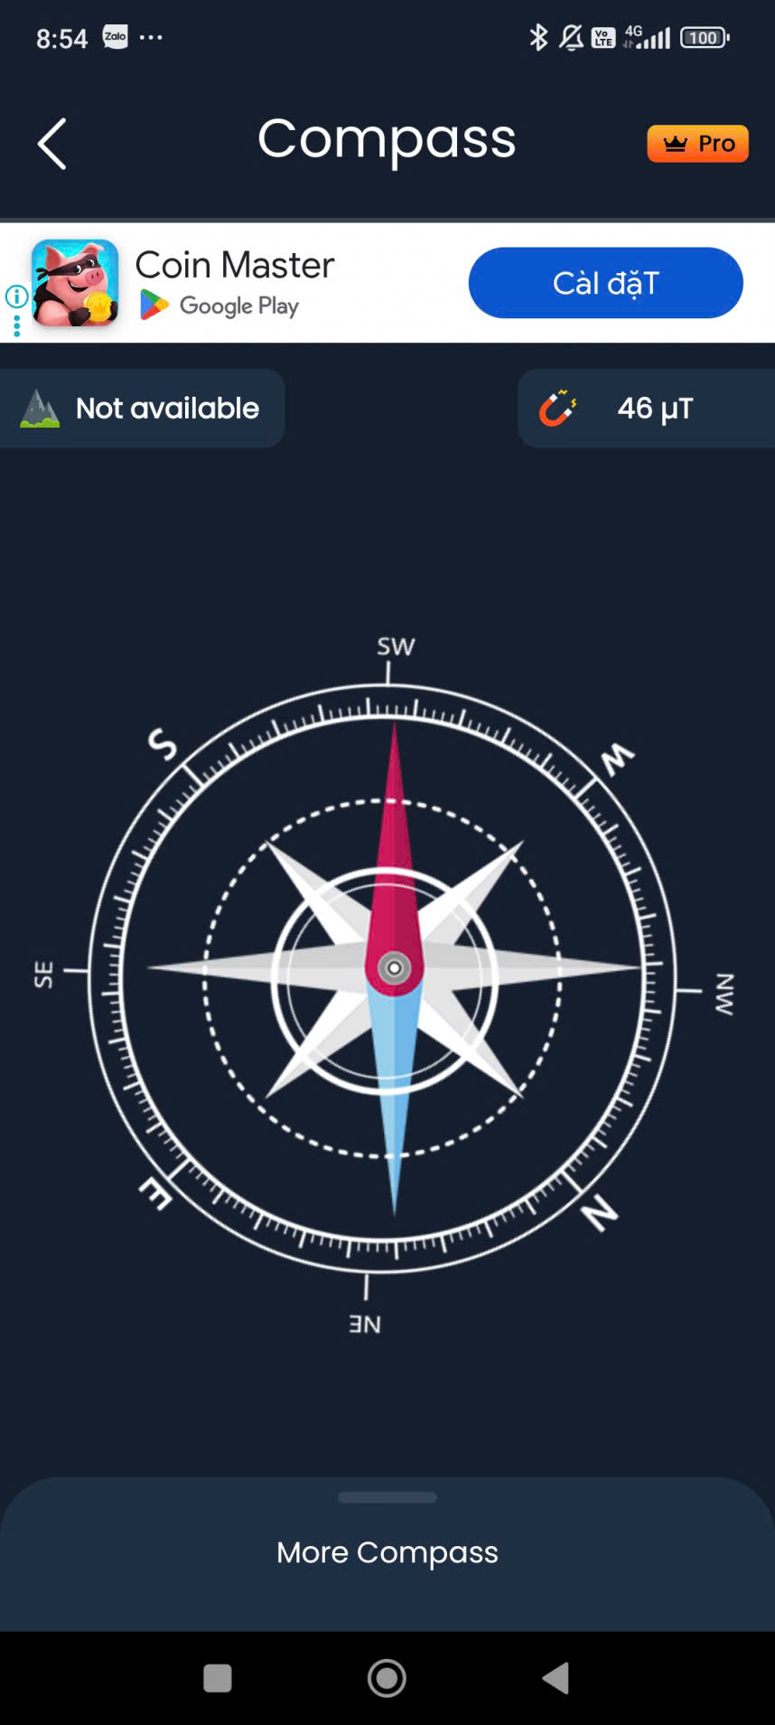 | 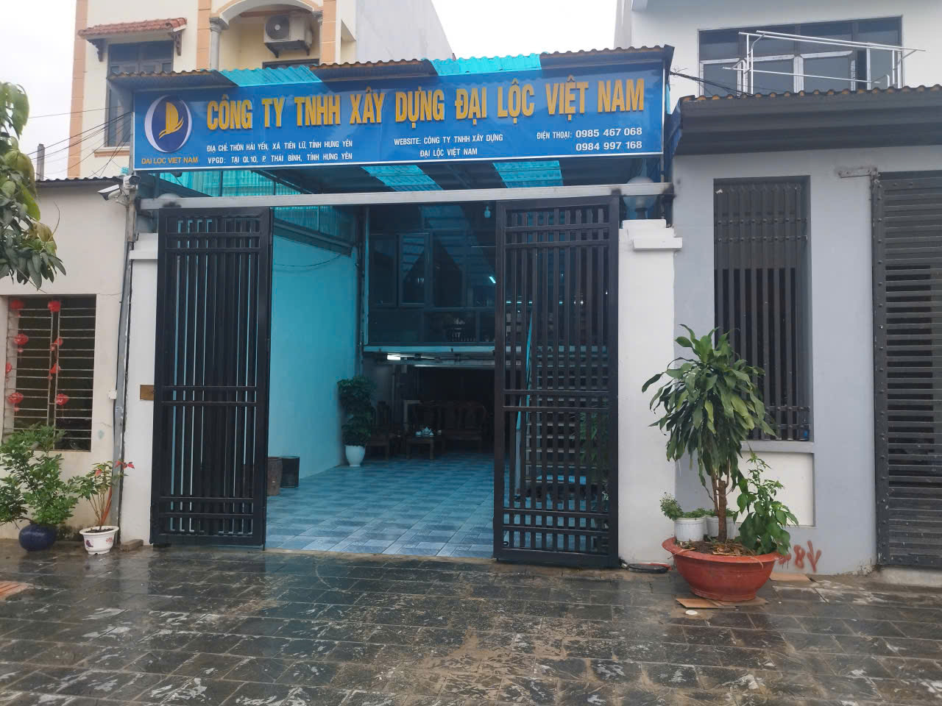
 | Người khảo sát | Đường trước tài sản
 | 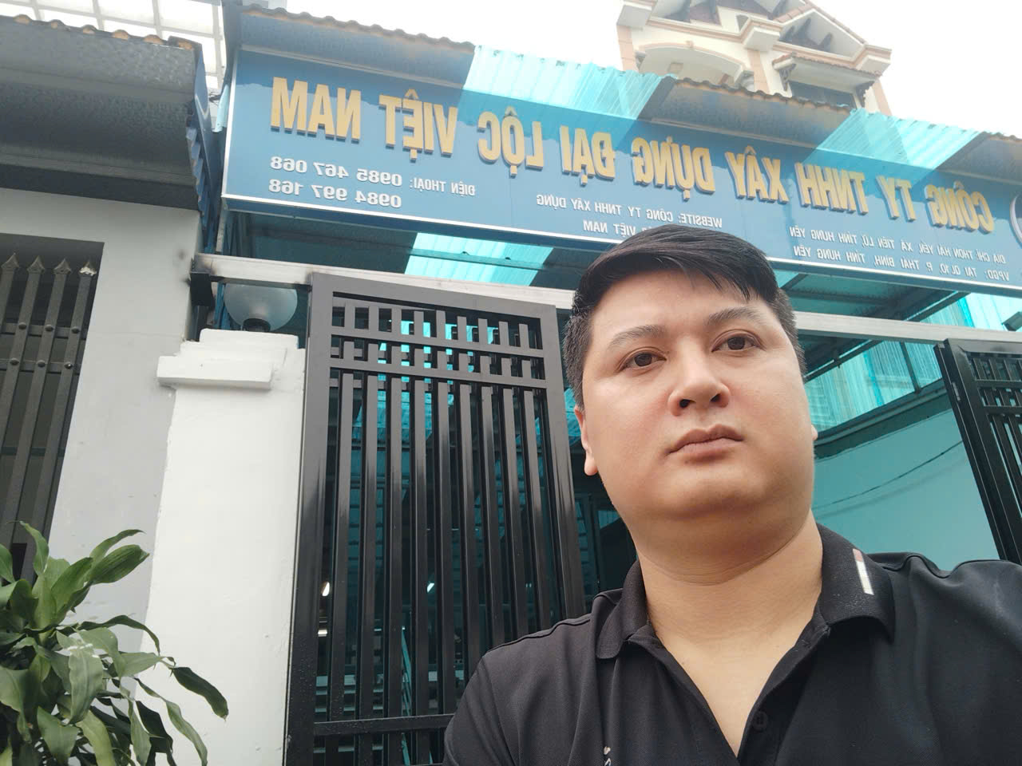 | 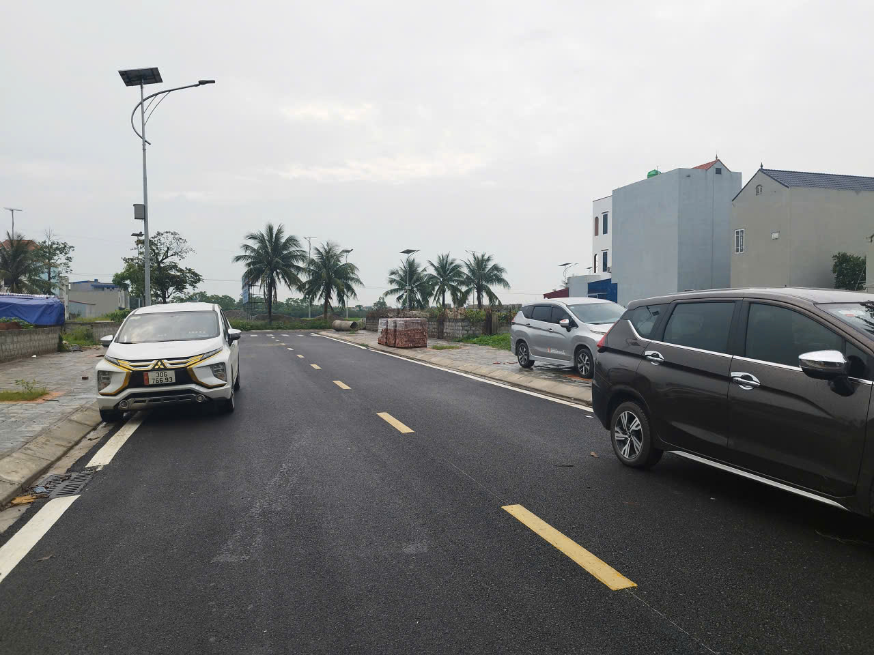
 | Hiện trạng tài sản | Hiện trạng tài sản
 | 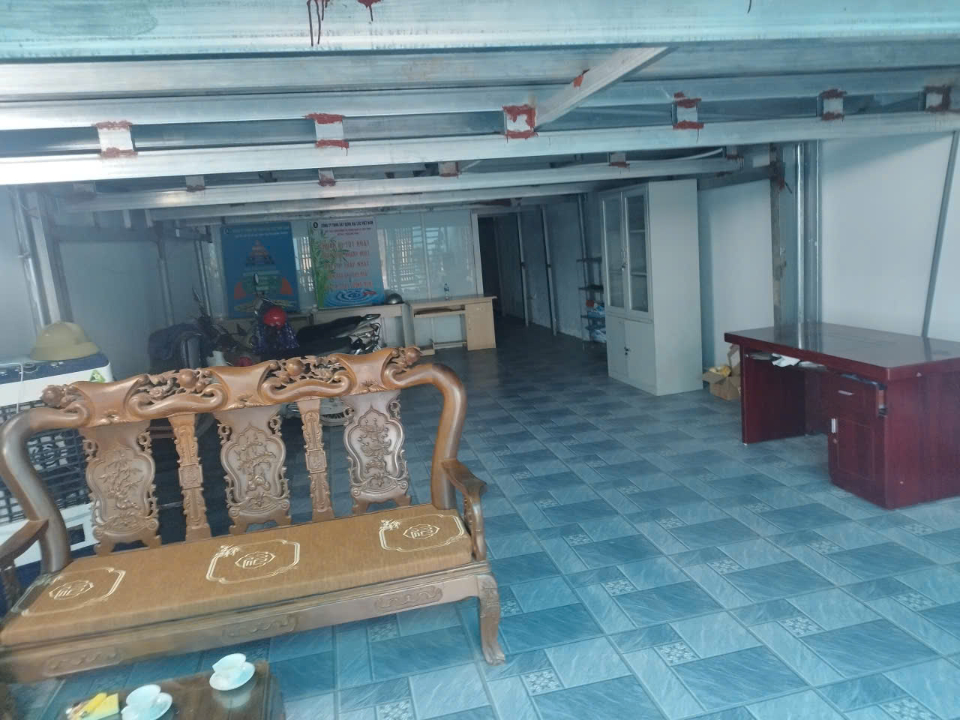 | 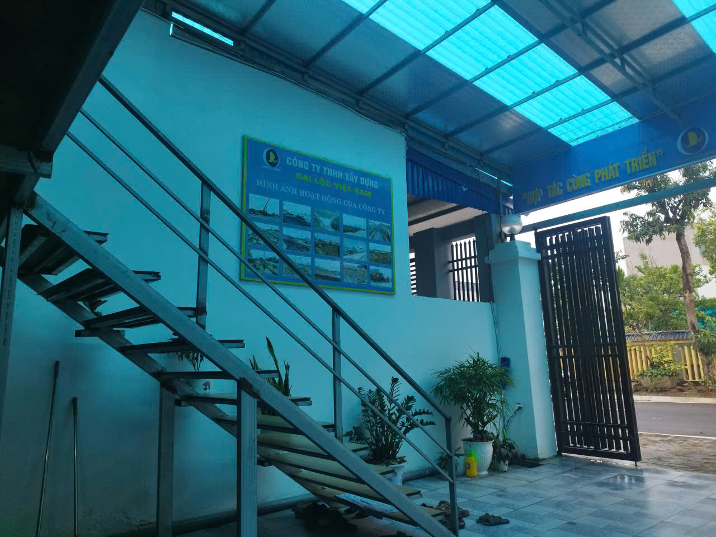
Tài sản 02:
 | Hướng | Tổng quan tài sản
 | 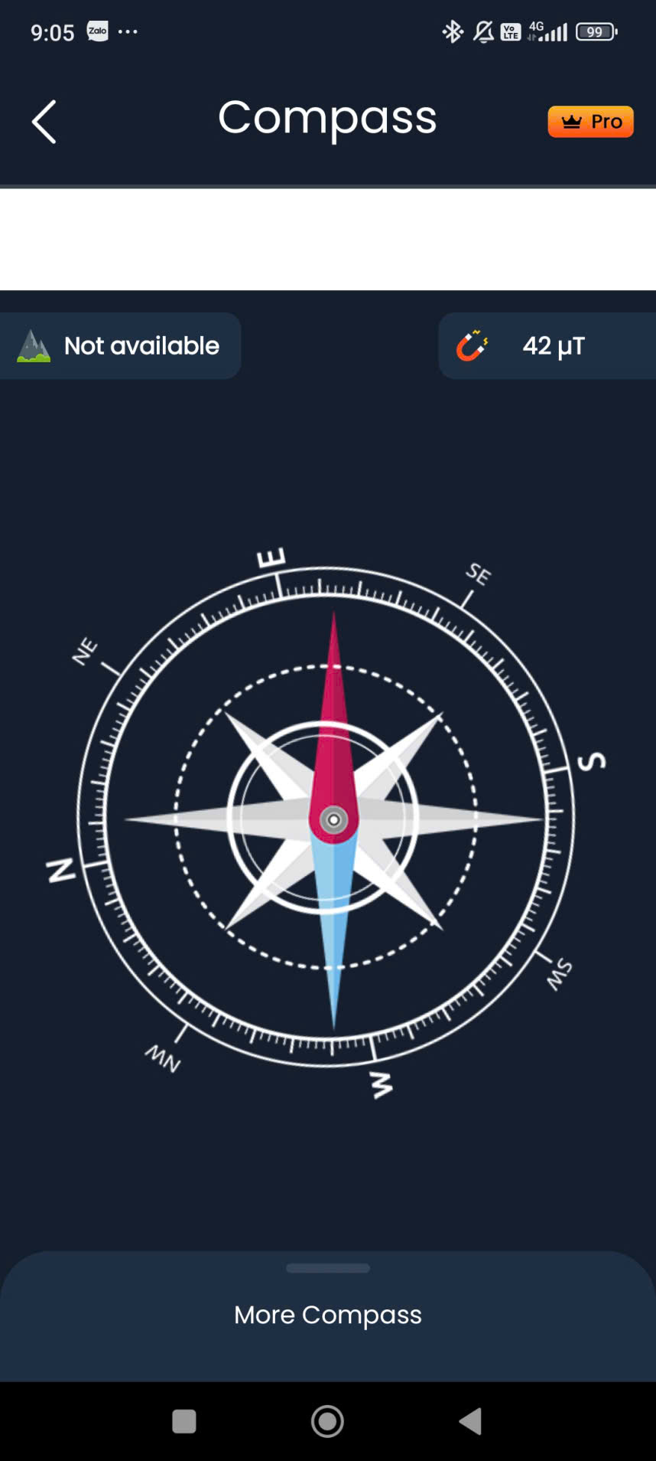 | 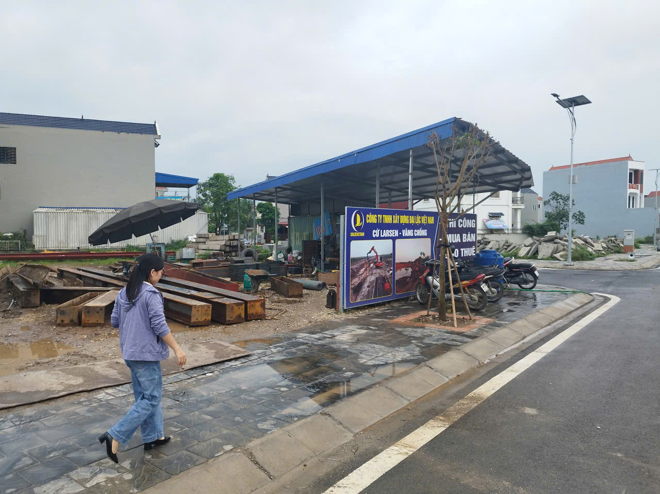
 | Người khảo sát | Đường trước tài sản
 | 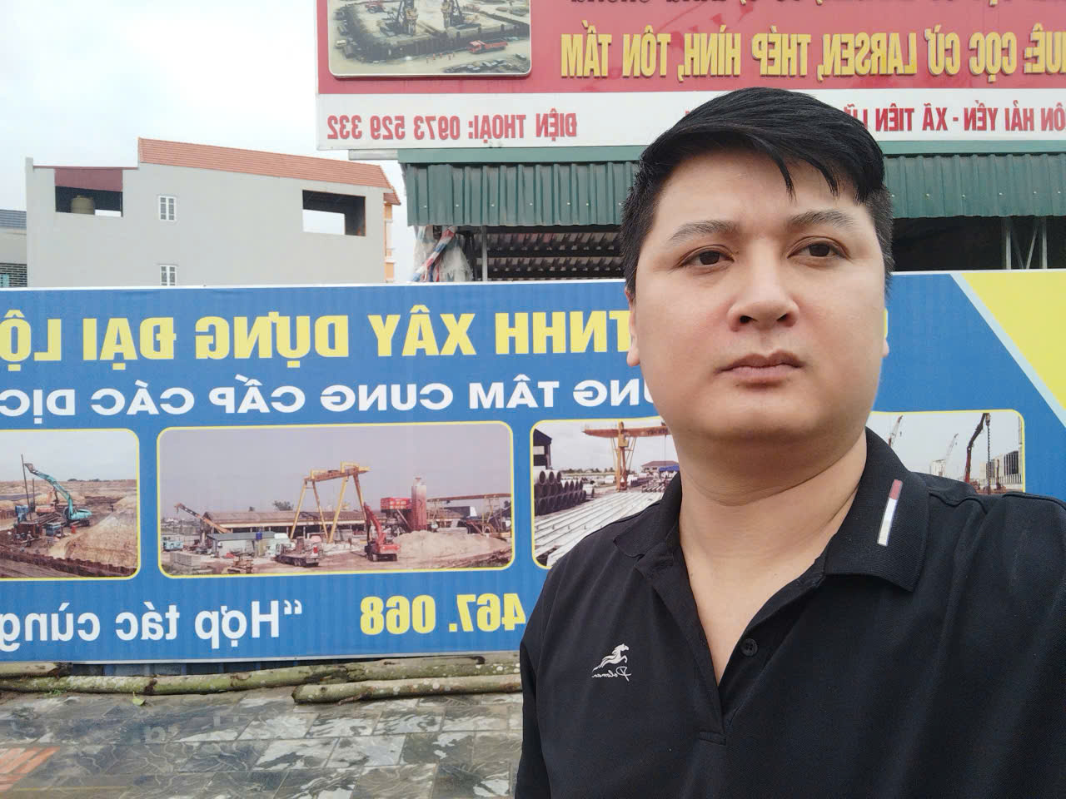 | 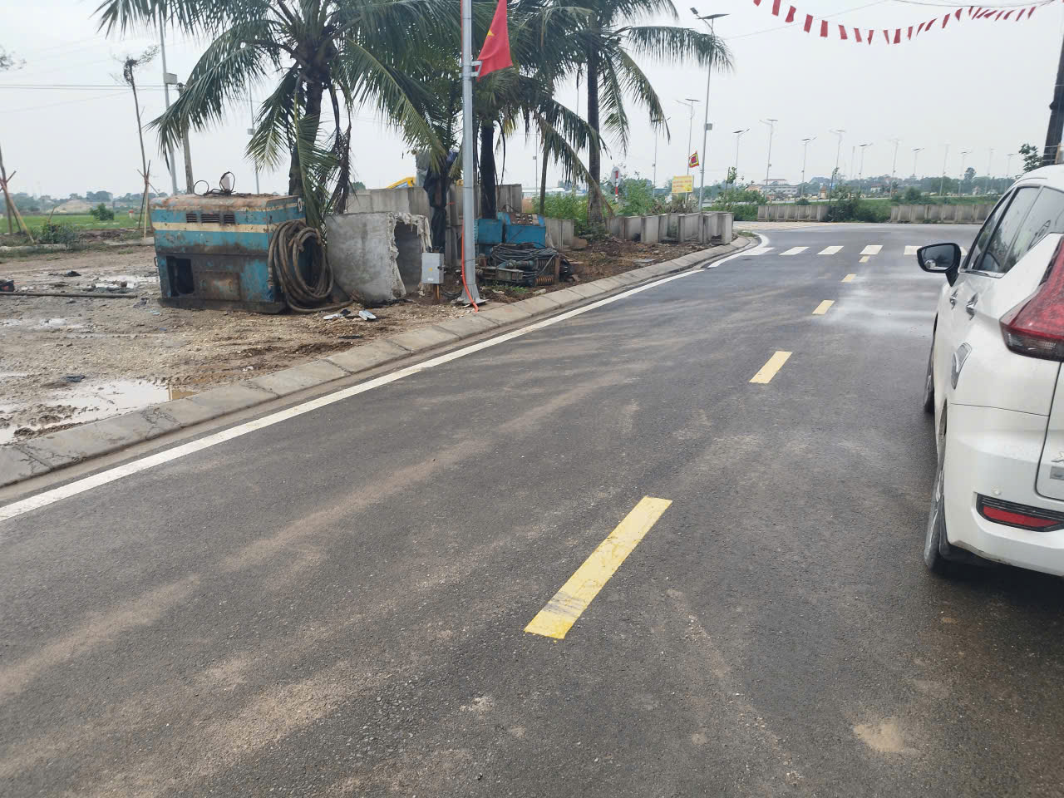
 | Hiện trạng tài sản | Hiện trạng tài sản
 | 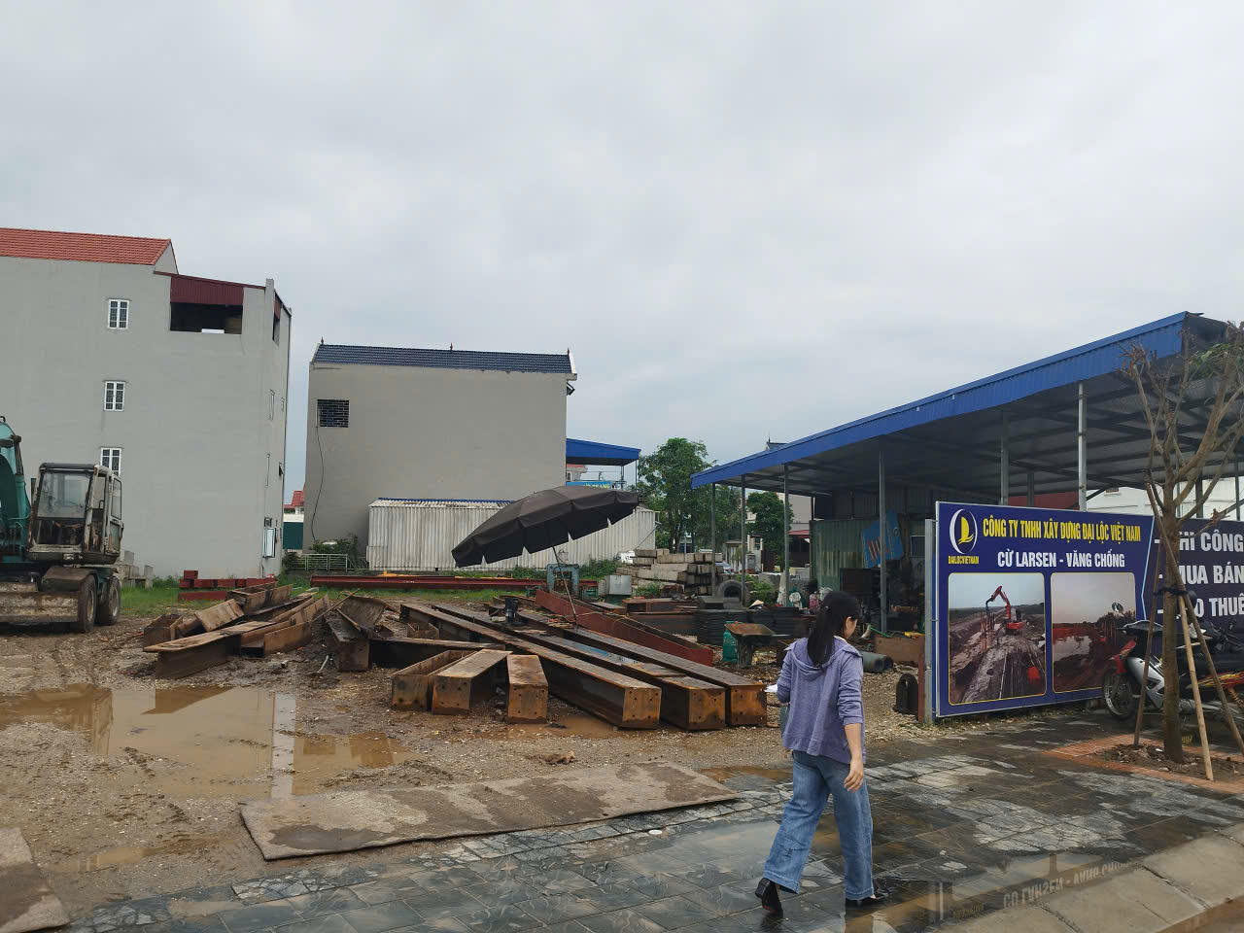 | 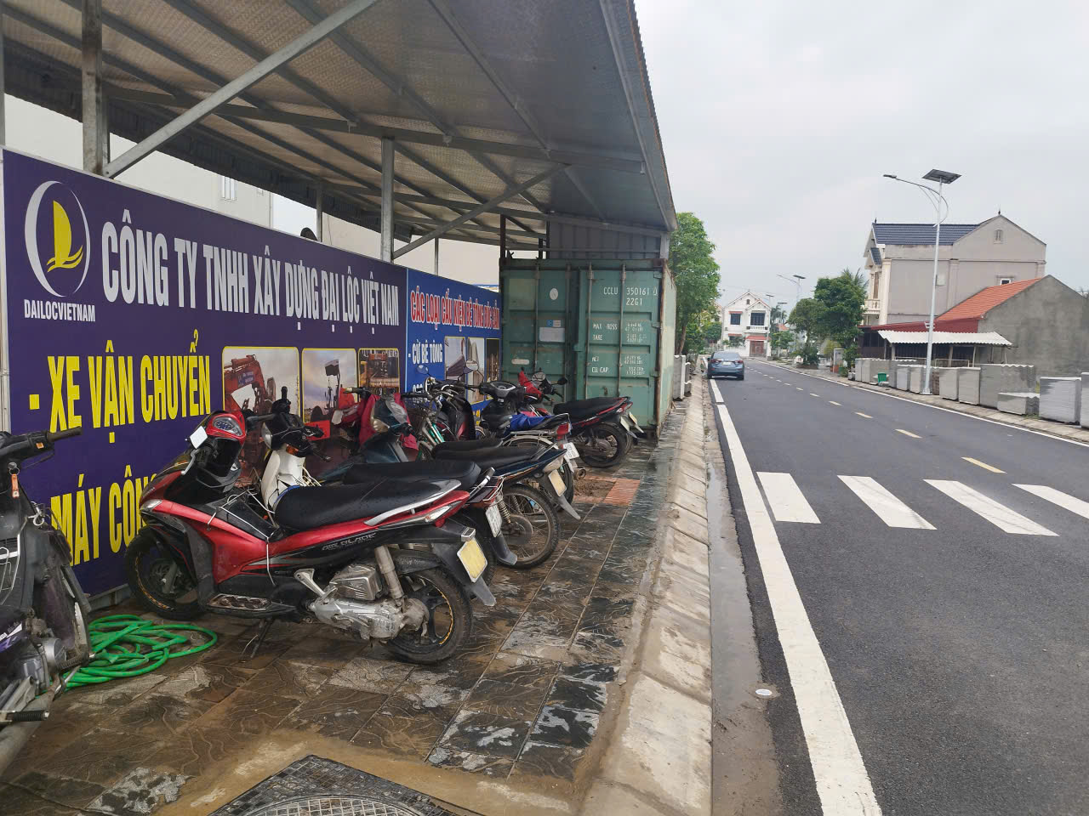

Tài sản 03:
 | Hướng | Tổng quan tài sản
 |  | 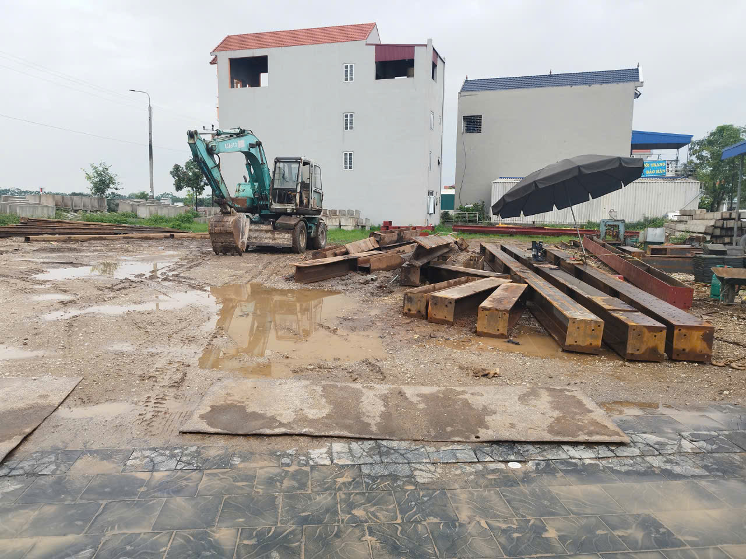
 | Người khảo sát | Đường trước tài sản
 | 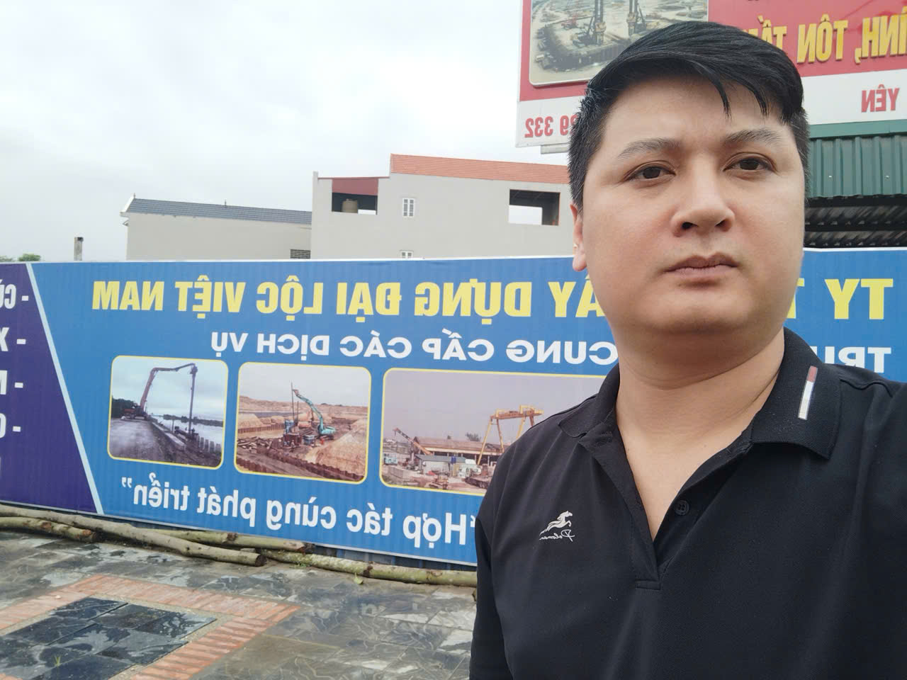 | 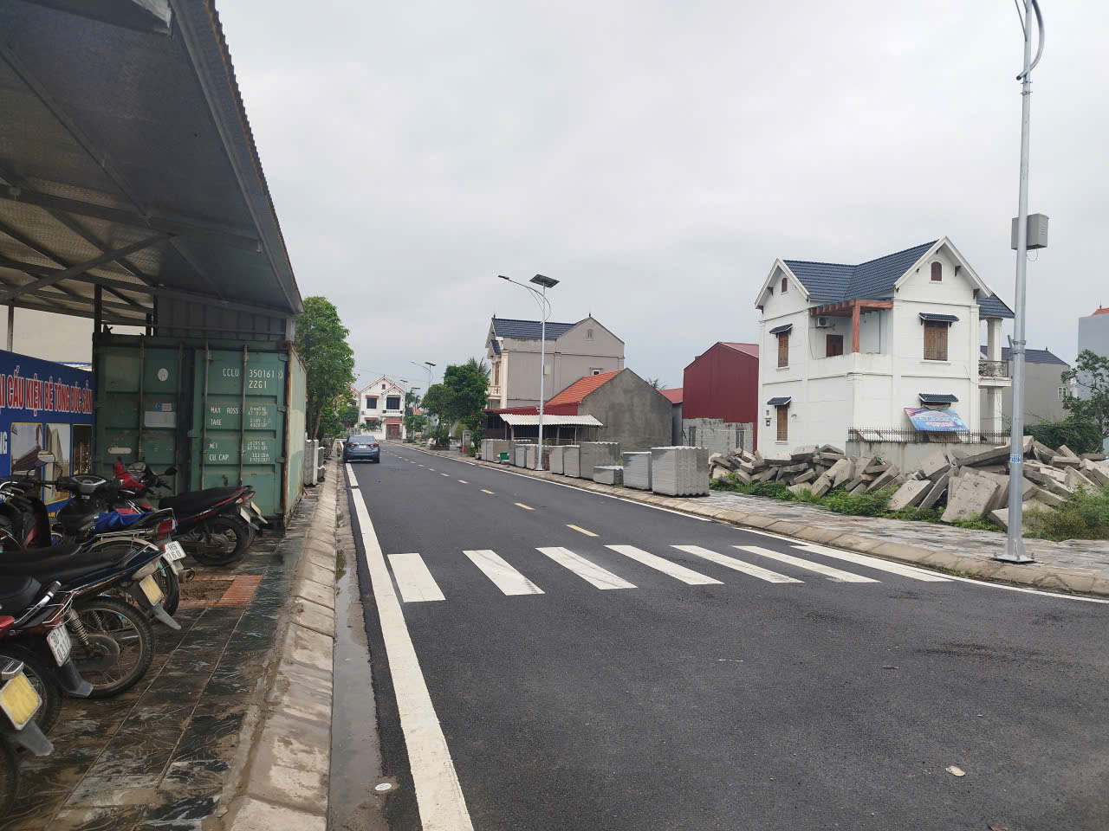
 | Hiện trạng tài sản | Hiện trạng tài sản
 | 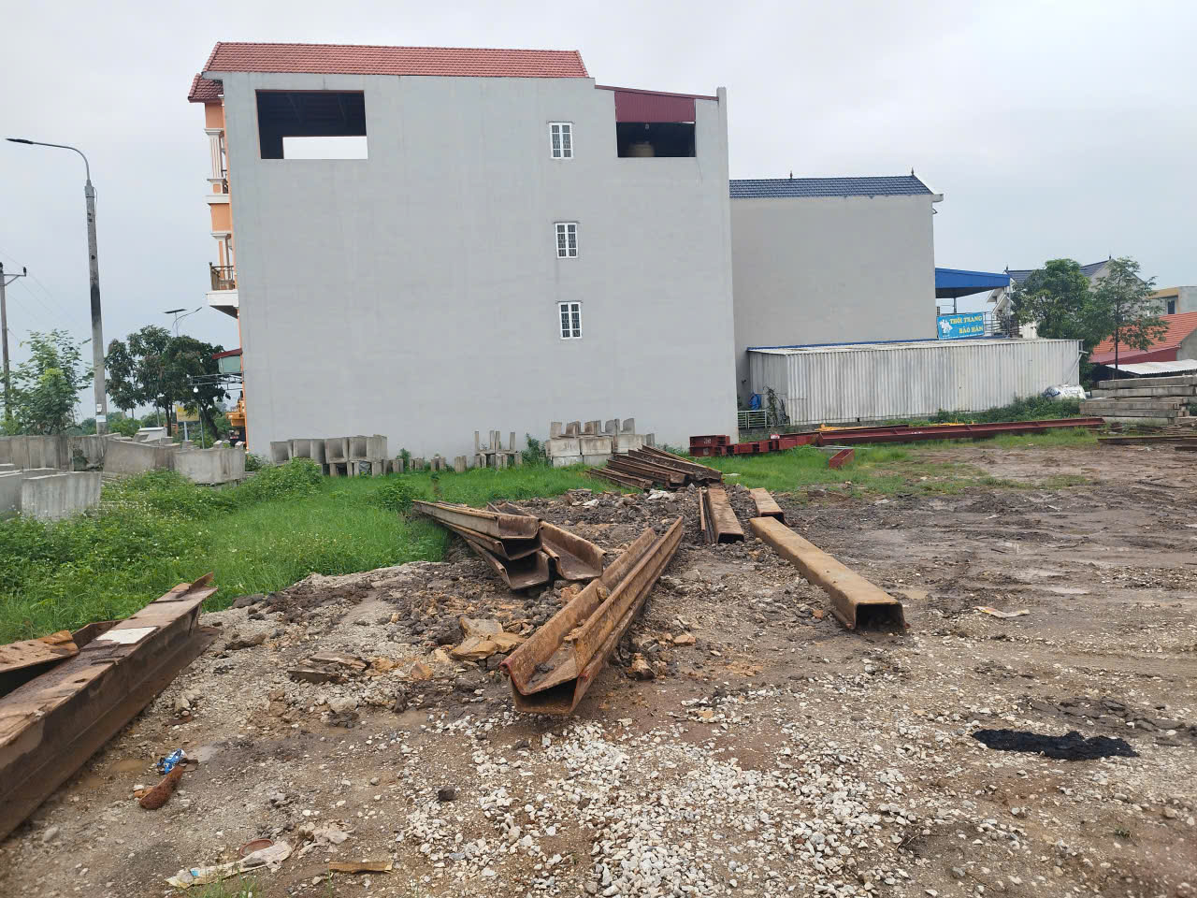 | 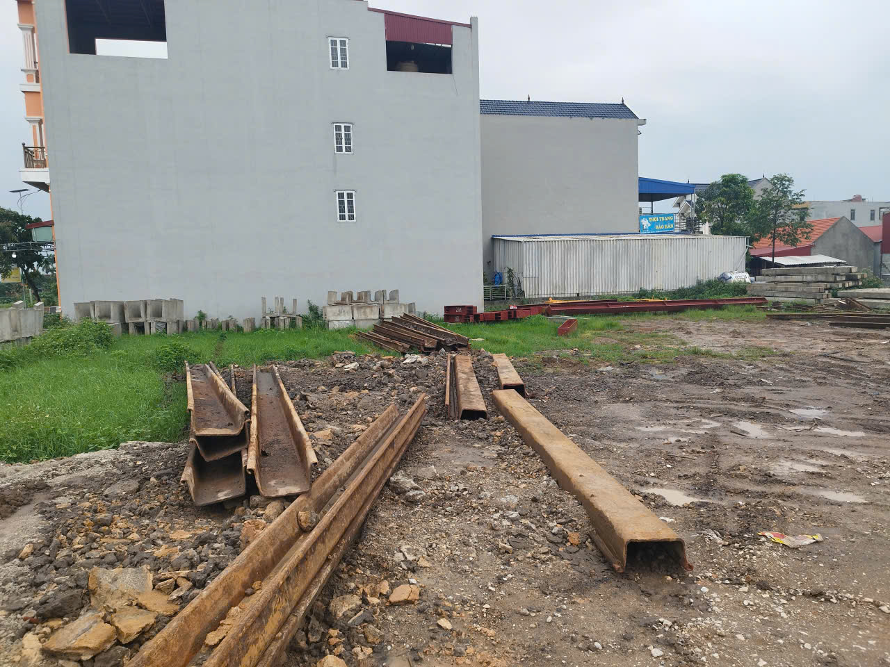

PHỤ LỤC 02: THÔNG TIN THU THẬP THỊ TRƯỜNG
(Kèm theo Báo cáo thẩm định số 275/2026/0662/VFI-BC.39.A ngày 29 tháng 4 năm 2026 của
Công ty Cổ phần Thẩm định và Đầu tư Tài chính Hoa Sen)
Tài sản so sánh cho Tài sản 01:
TSSS1
STT | ĐẶC ĐIỂM BĐS | TSSS1
A | Thông tin về tài sản
1 | Nguồn tham khảo | Liên hệ trực tiếp  0964.225.166  (Quỳnh Huệ)
2 | Giá rao (đồng) | 6.100.000.000
3 | Giá thương lượng/bán (đồng) | 5.490.000.000
4 | Tình trạng giao dịch | Đang giao dịch
5 | Thời điểm thu thập thông tin | Tháng 04/2026
6 | Pháp lý | Có Giấy chứng nhận quyền sử dụng đất
7 | Mục đích sử dụng | Đất ở tại nông thôn
8 | Thời hạn sử dụng đất | Lâu dài
9 | Vị trí | Tài sản tại: Khu dãn dân Rặng Dừa, Xã Tiên Lữ, Tỉnh Hưng Yên, khoảng cách ra đường chính Đường gom đường tỉnh 376m
10 | Giao thông | Đường nhựa có vỉa hè
11 | Diện tích đất (m²) | 163,5
12 | Mặt tiền (m) | 13,3
13 | Số lượng mặt tiếp giáp | Tiếp giáp góc 2 mặt đường, phố
14 | Hình dáng thửa đất | Đa giác khác
15 | Điều kiện cơ sở hạ tầng kỹ thuật | Hạ tầng khu đô thị, khu phân lô/tái định cư
B | Bằng chứng thu thập
Hình ảnh đăng bán:
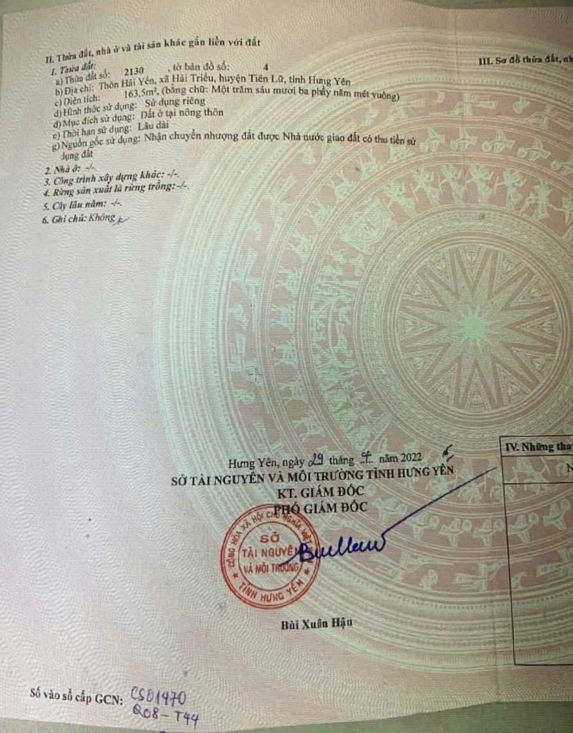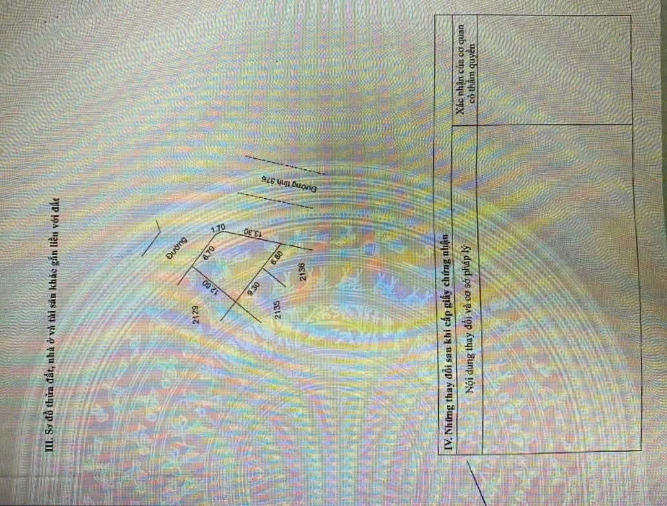
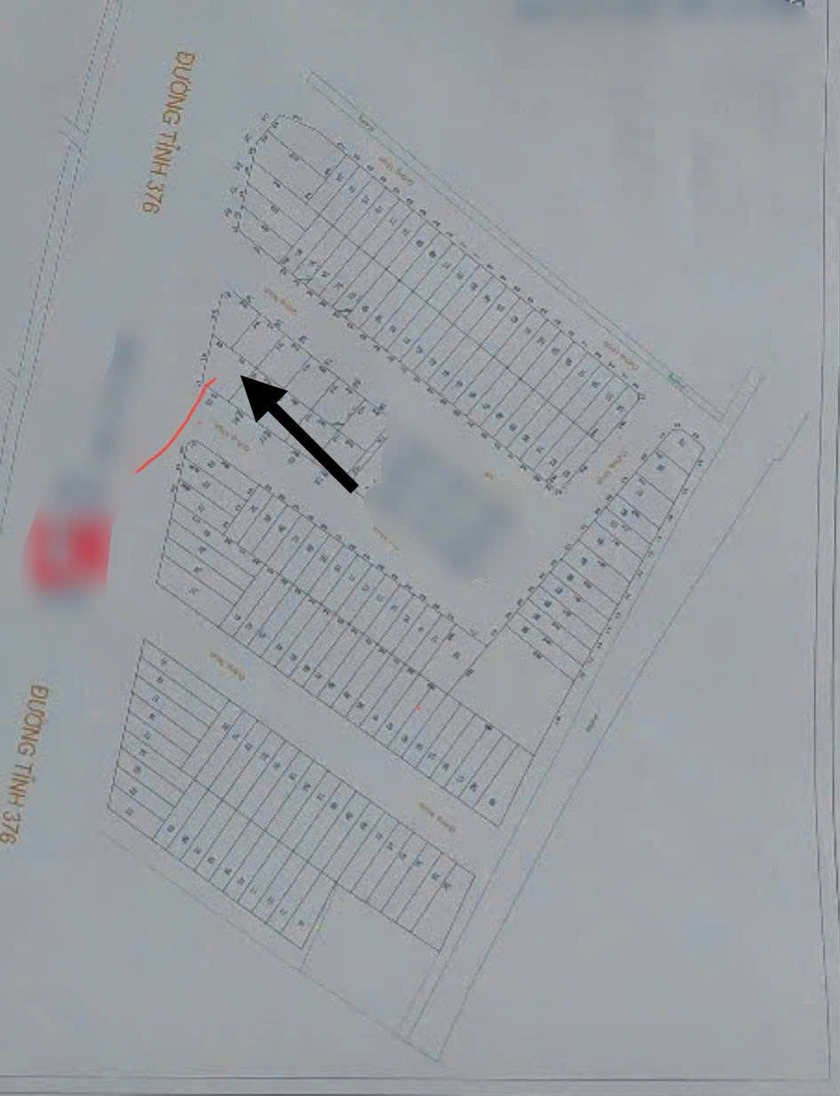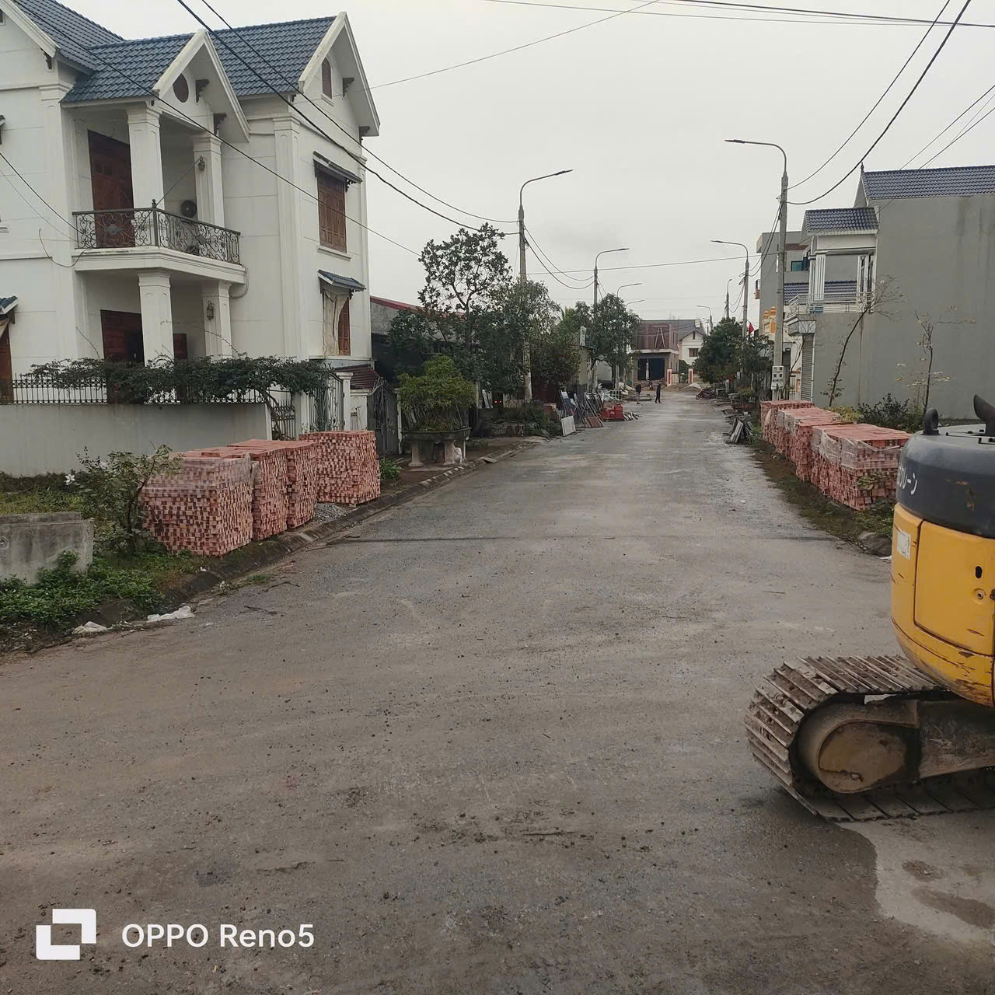
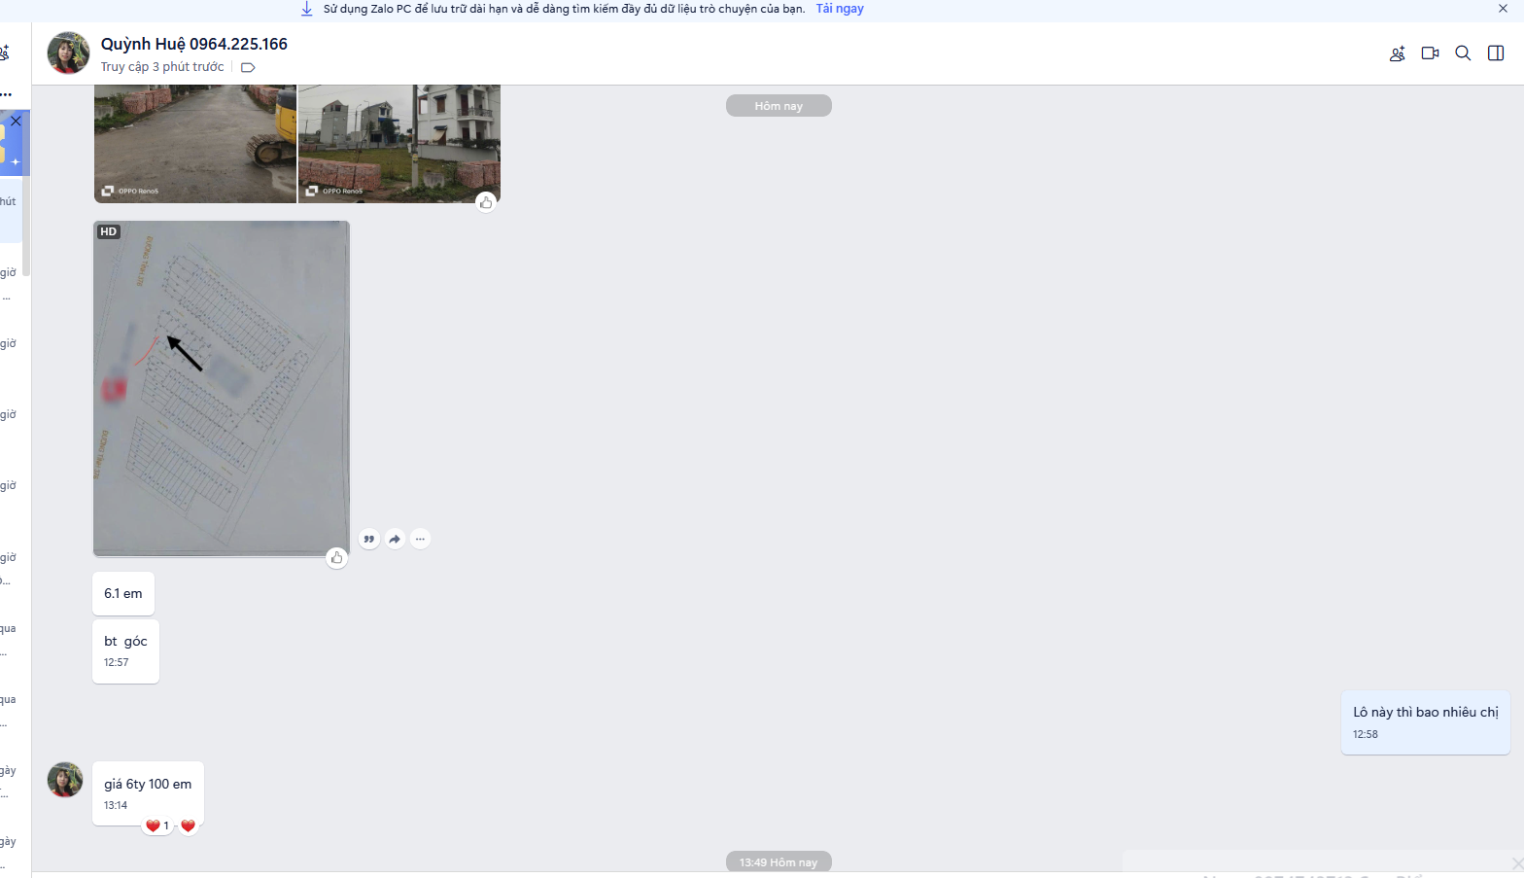

Người thu thập thông tin
Đinh Thị Lan Hương

TSSS2
STT | ĐẶC ĐIỂM BĐS | TSSS2
A | Thông tin về tài sản
1 | Nguồn tham khảo | Liện hệ trực tiếp  0973064290  (Thu Phương)
2 | Giá rao (đồng) | 2.450.000.000
3 | Giá thương lượng/bán (đồng) | 2.205.000.000
4 | Tình trạng giao dịch | Đang giao dịch
5 | Thời điểm thu thập thông tin | Tháng 04/2026
6 | Pháp lý | Có Giấy chứng nhận quyền sử dụng đất
7 | Mục đích sử dụng | Đất ở tại nông thôn
8 | Thời hạn sử dụng đất | Lâu dài
9 | Vị trí | Tài sản tại: Khu dãn dân rạch dừa, Xã Tiên Lữ, Tỉnh Hưng Yên, khoảng cách ra đường chính Khu dãn dân Rặng dừa.
10 | Giao thông | Đường nhựa có vỉa hè
11 | Diện tích đất (m²) | 90
12 | Mặt tiền (m) | 5
13 | Số lượng mặt tiếp giáp | Tiếp giáp 1 mặt tiền
14 | Hình dáng thửa đất | Hình chữ nhật
18 | Điều kiện cơ sở hạ tầng kỹ thuật | Hạ tầng khu đô thị, khu phân lô/tái định cư
B | Bằng chứng thu thập
Hình ảnh đăng bán:
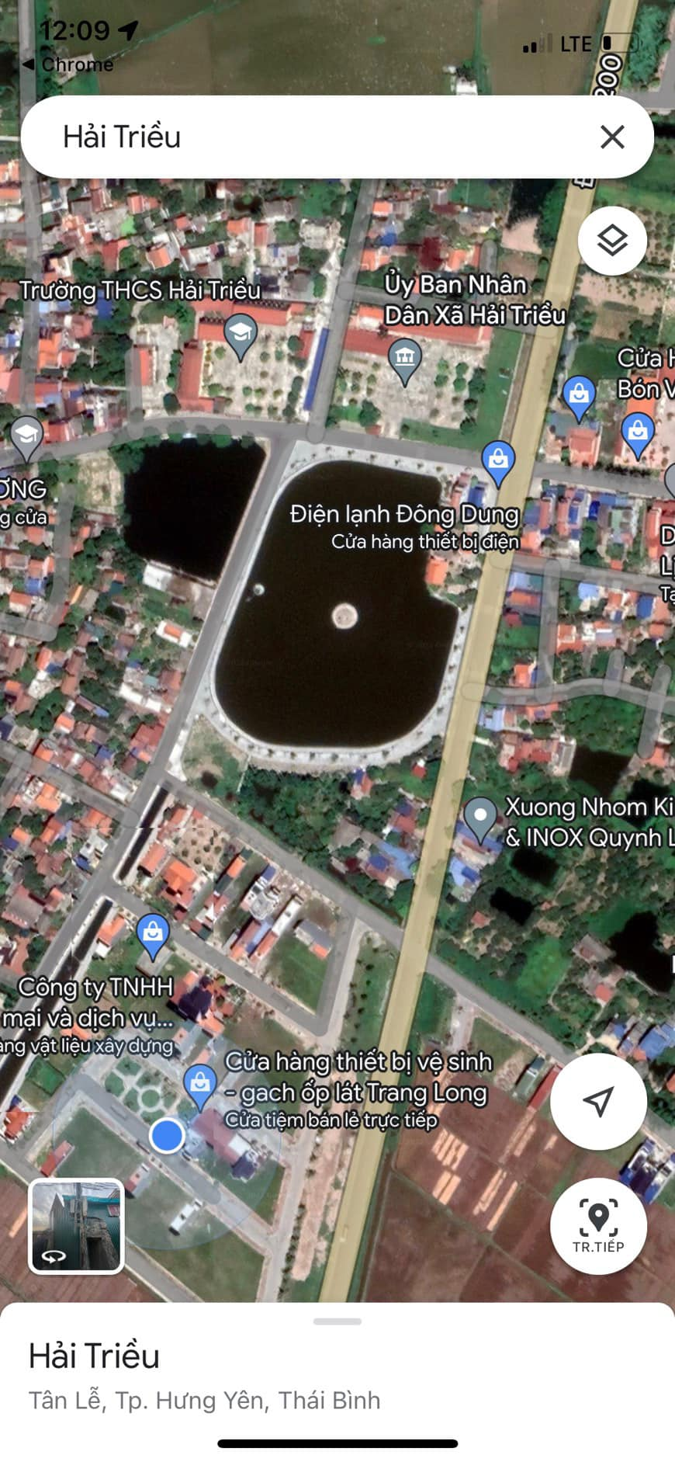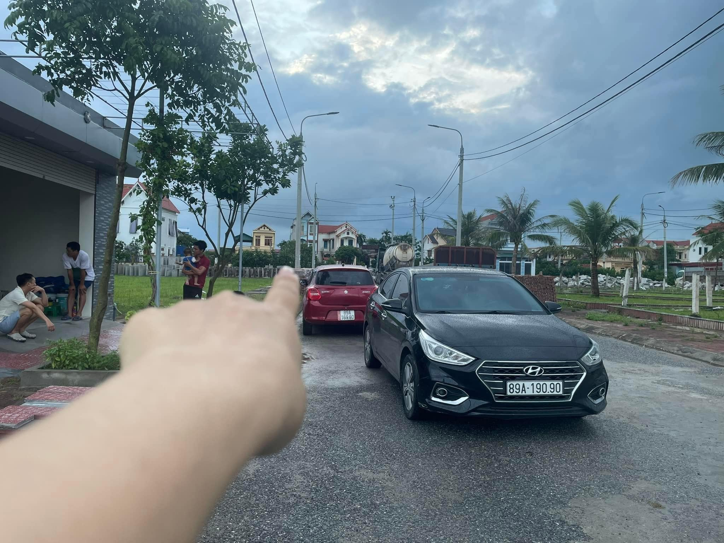

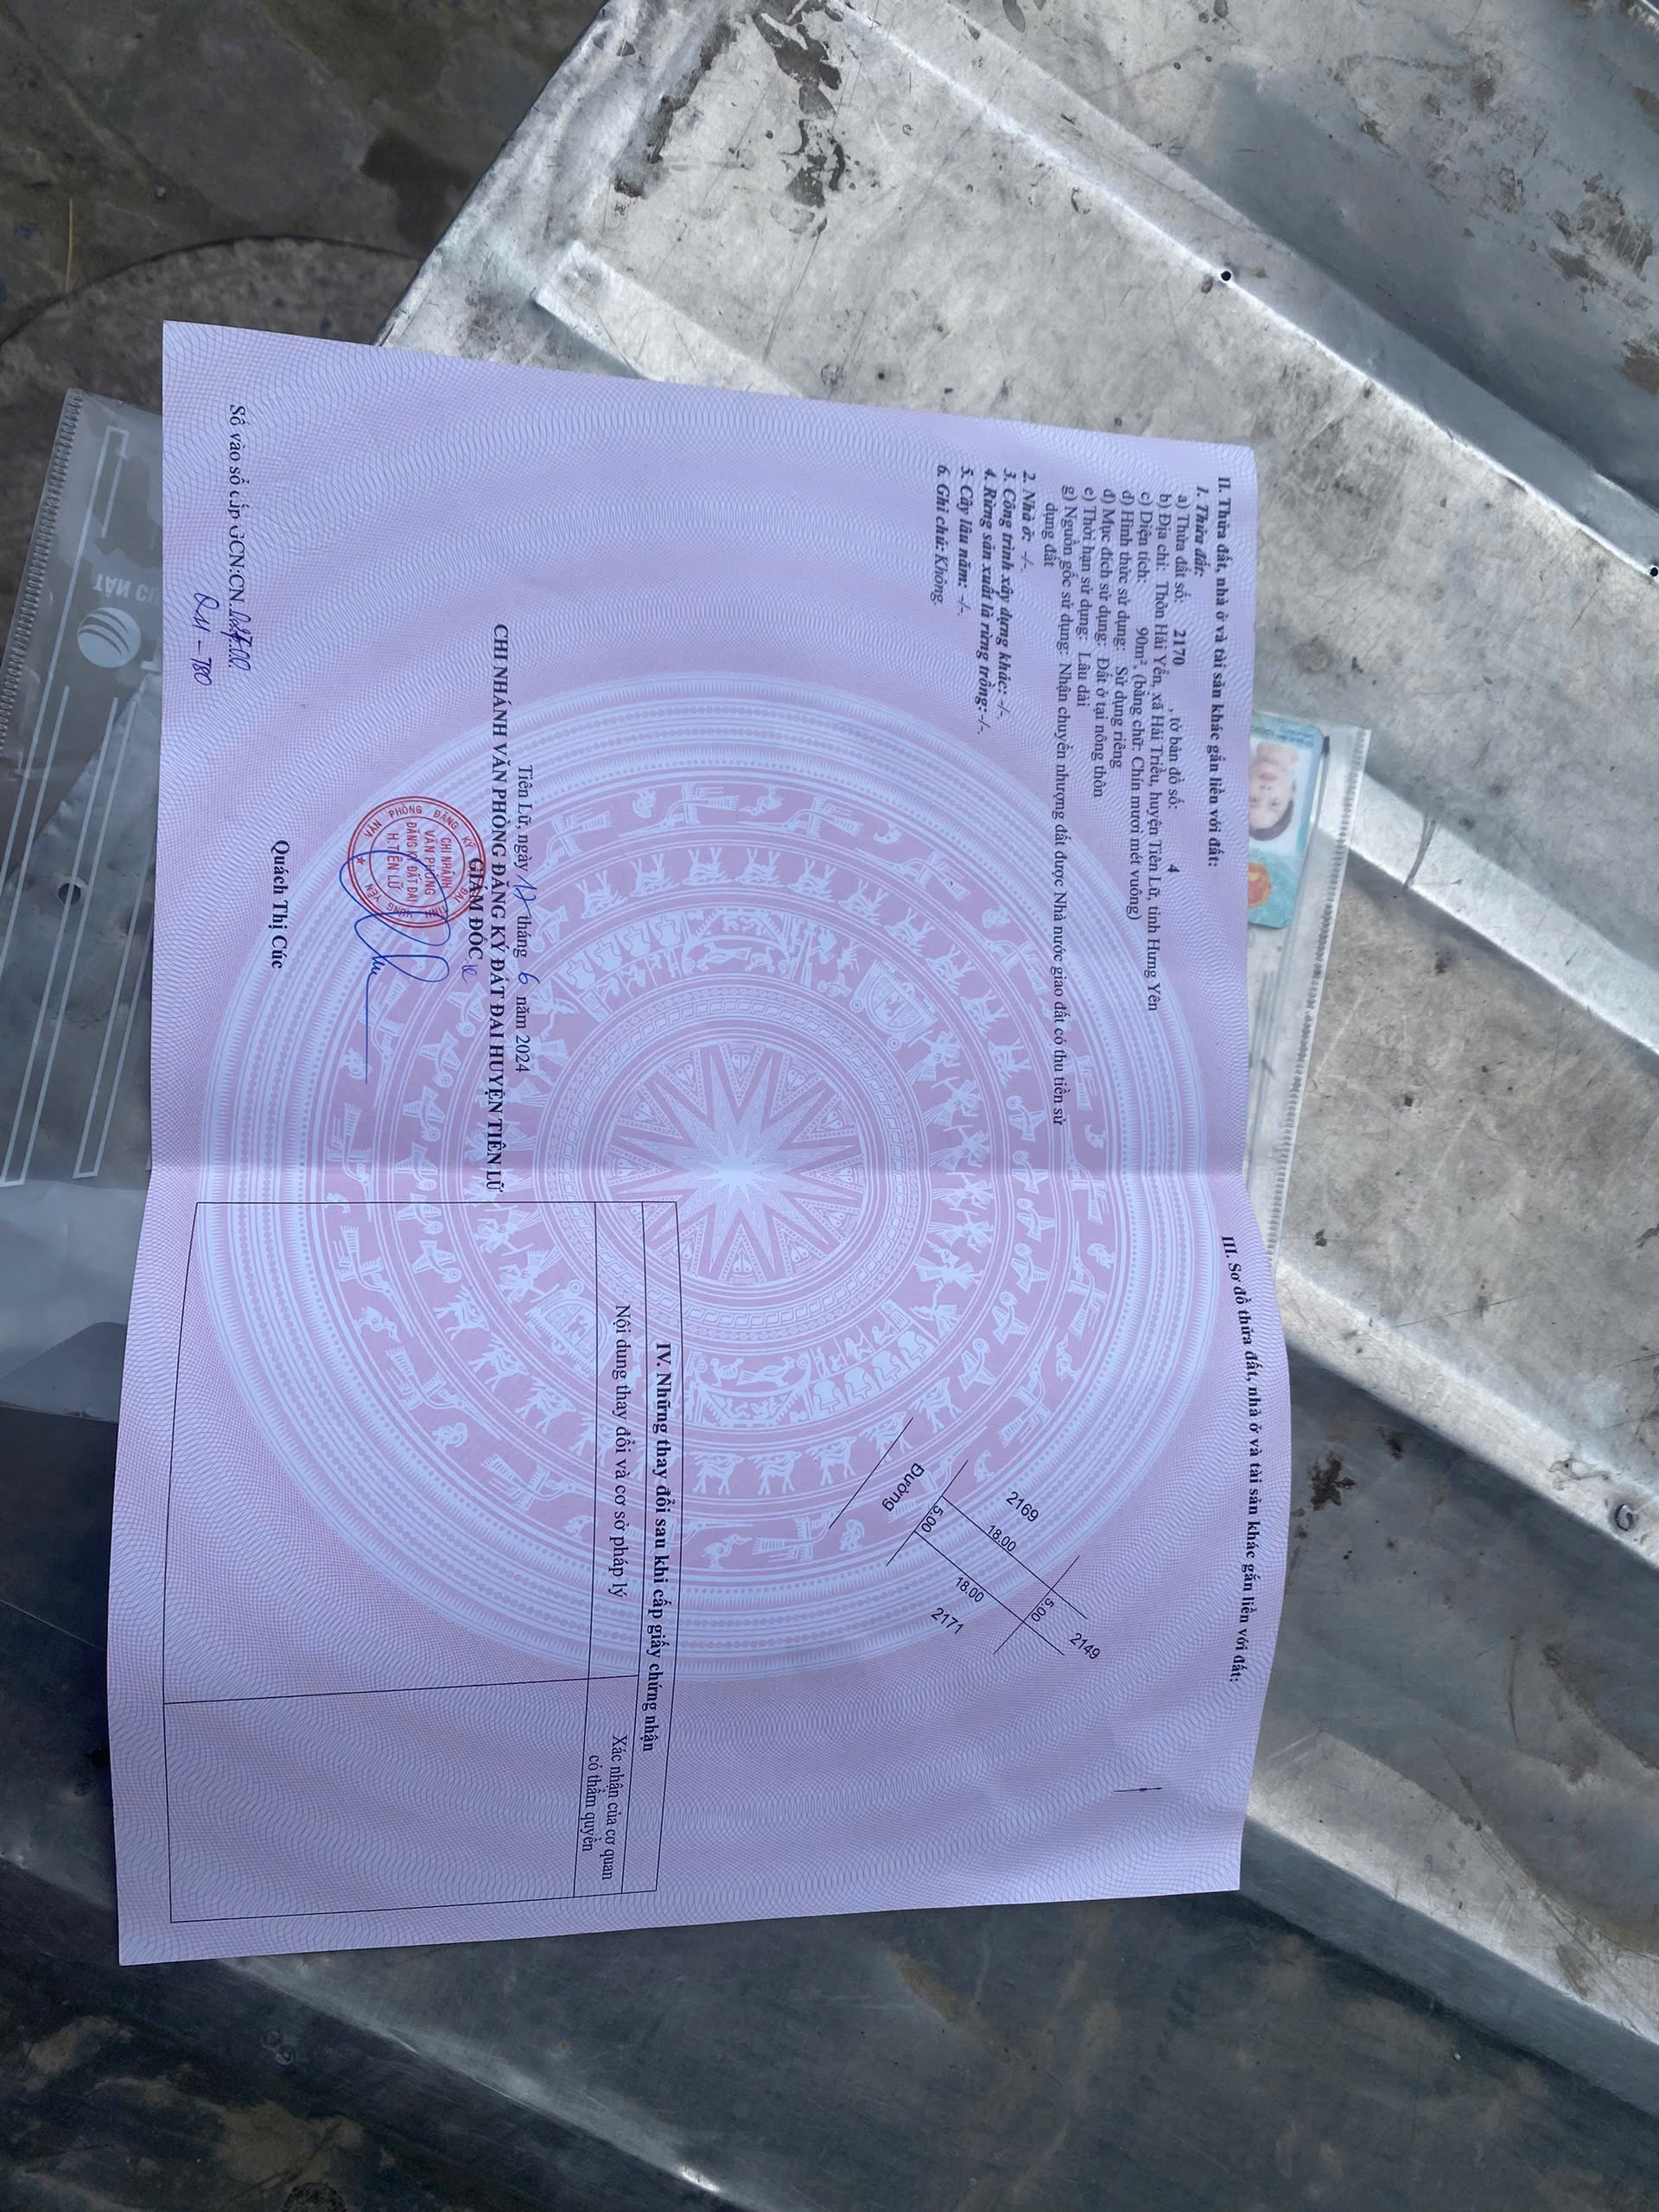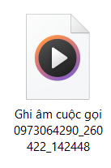

Người thu thập thông tin
Đinh Thị Lan Hương

TSSS3
STT | ĐẶC ĐIỂM BĐS | TSSS3
A | Thông tin về tài sản
1 | Nguồn tham khảo | Liên hệ trực tiếp  0964.225.166  (Quỳnh Huệ)
2 | Giá rao (đồng) | 2.550.000.000
3 | Giá thương lượng/bán (đồng) | 2.295.000.000
4 | Tình trạng giao dịch | Đang giao dịch
5 | Thời điểm thu thập thông tin | Tháng 05/2026
6 | Pháp lý | Có Giấy chứng nhận quyền sử dụng đất
7 | Mục đích sử dụng | Đất ở nông thôn
8 | Thời hạn sử dụng đất | Lâu dài
9 | Vị trí | Tài sản tại: Xã Tiên Lữ, Tỉnh Hưng Yên, khoảng cách ra đường chính Cách đường DT376 khoảng 150m
10 | Giao thông | Đường nhựa có vỉa hè
11 | Diện tích đất (m²) | 94,2
12 | Mặt tiền (m) | 5,1
13 | Số lượng mặt tiếp giáp | Tiếp giáp 1 mặt tiền
14 | Hình dáng thửa đất | Hình chữ nhật
18 | Điều kiện cơ sở hạ tầng kỹ thuật | Hạ tầng khu dân cư thông thường
B | Bằng chứng thu thập
Hình ảnh đăng bán:
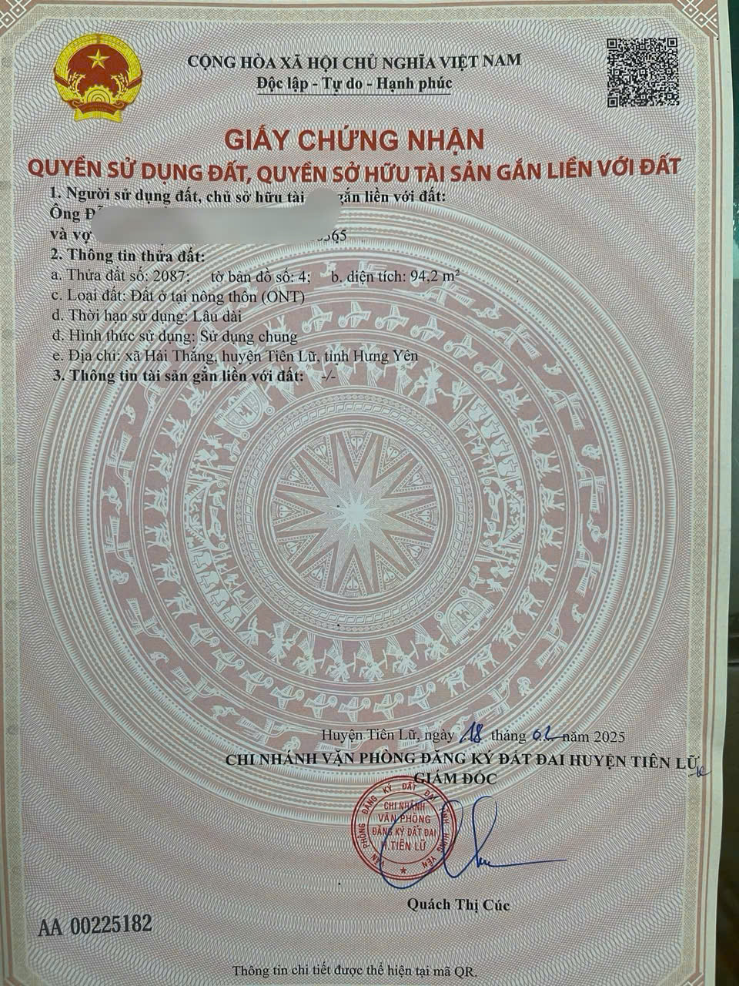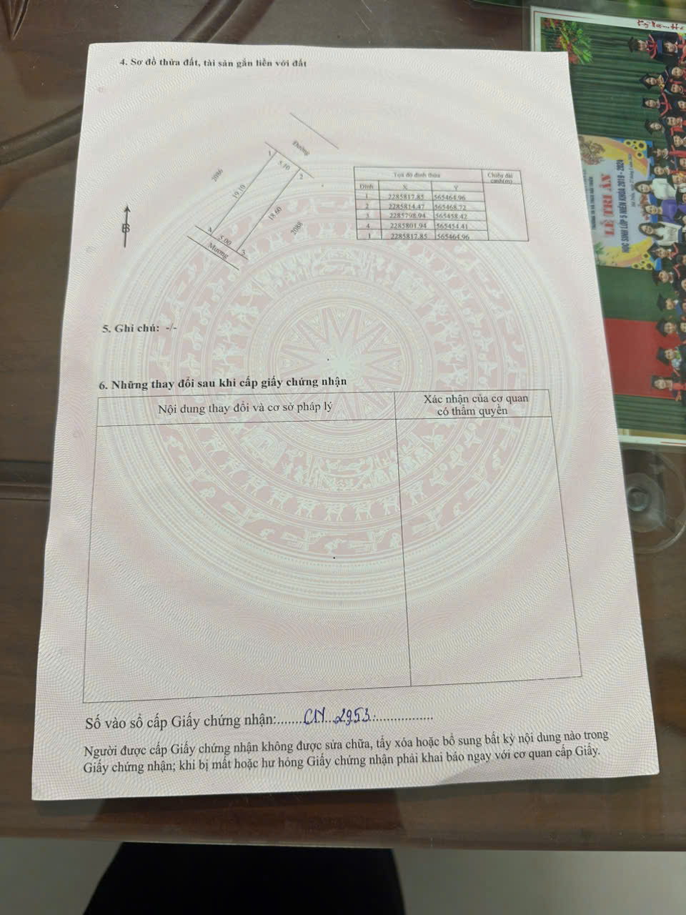
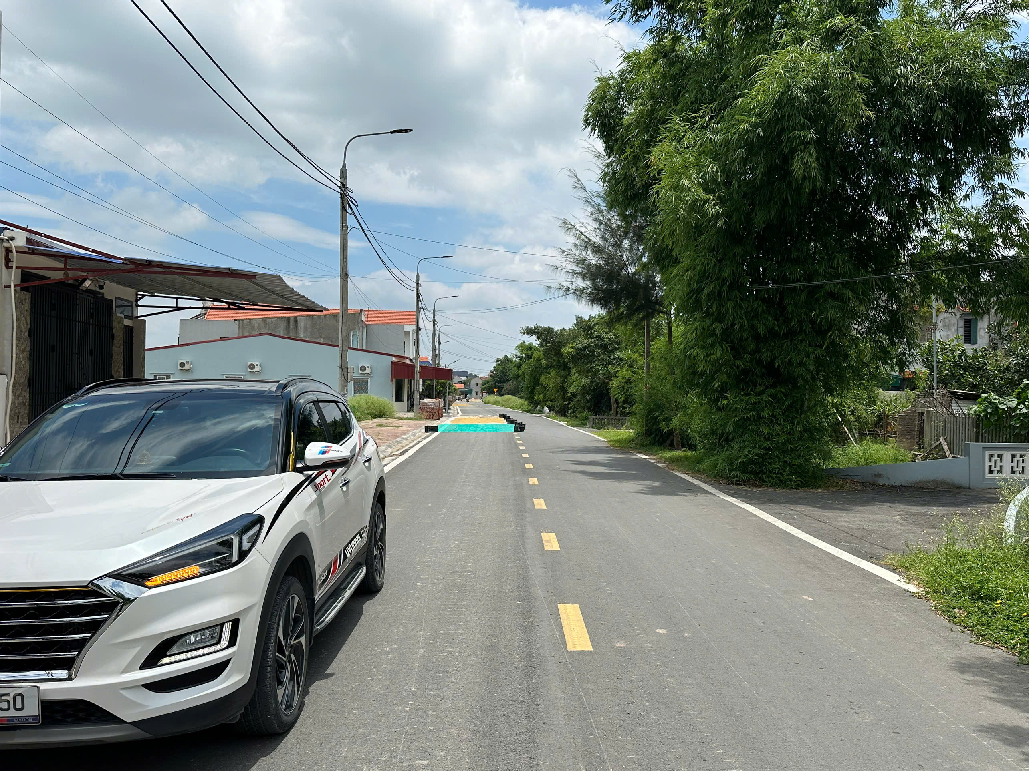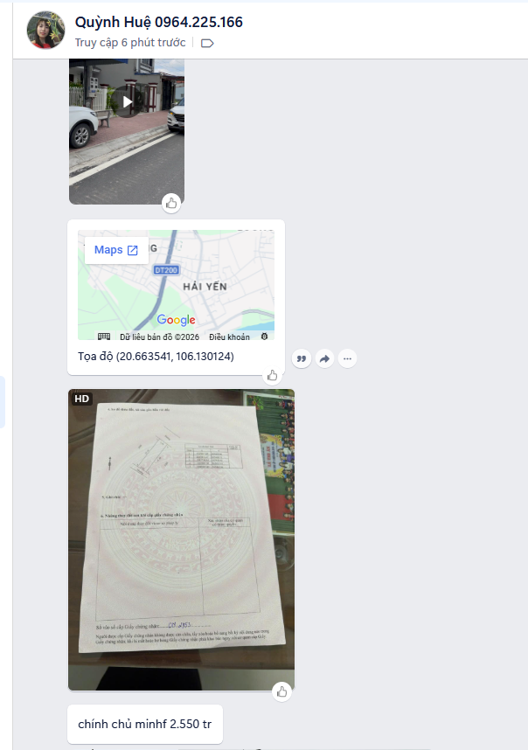

Người thu thập thông tin
Đinh Thị Lan Hương

